Kampboek jonggivers

*Jonggivers – 62ste Master van Bladel*

*Kamp Tellin*

*Van 12 juli tot en met 21 juli 2020*

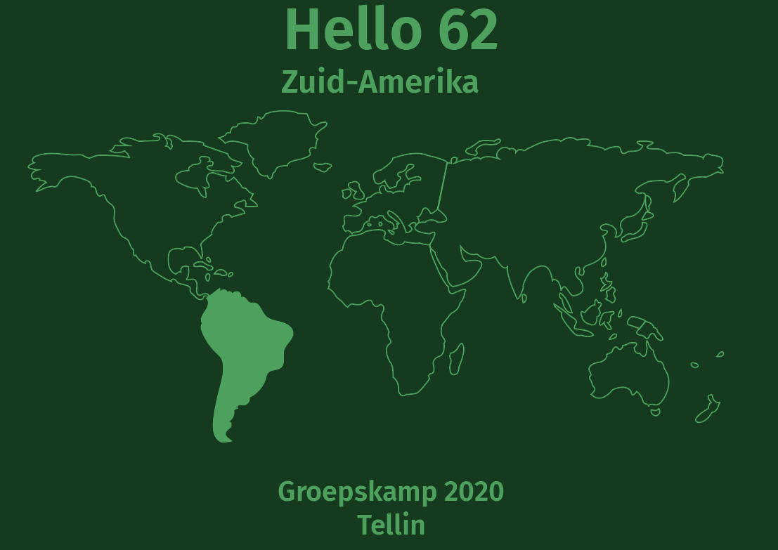

Lars Daems

Bjorn Lahey

Lana Van Linden

Emanuel Stas

Elke Van Linden

# Inhoud

Inhoud **2**

**1. Inleiding** **6**

**2. Algemene informatie** **7**

2.1. Adres kamplocatie 7

2.1.1. Adres kampterrein 7

2.1.2. Adres kamp eigenaar 7

2.1.3. Routebeschrijving kampterrein 8

2.2. Belangrijke adressen 9

2.2.1. Winkel 9

2.2.2. Apotheek 9

2.2.3. Huisarts 10

2.2.4. Postkantoor 10

2.2.5. Tandarts 10

2.2.6. Ziekenhuis 11

2.2.7. Bakker 11

2.3. Gegevens 12

2.3.1. Leiding 12

2.3.2. Foeriers 12

2.3.2.1. Heel het kamp: 12

2.3.3. Algemene noodnummers 13

2.3.3.1. Noodnummer verbond 13

2.3.3.2. Districtsverantwoordelijken Ten Ryen 13

2.3.3.3. Groepsleiding 13

2.3.3.4. +21-jarige op kamp 13

2.3.3.5. Noodnummer contactpersoon thuis 13

2.3.3.6. Algemene noodnummers 13

2.4. Kampregistratie 14

2.5. Verzekeringen 15

2.6. Vertrek 15

2.7. Kampgeld 15

2.8. Speelzones, vuur en water 16

2.8.1 Speelzone 16

2.8.2 Vuur 16

2.8.3 Water 16

2.9. Afspraken 17

2.9.1. Afspraken leiding 17

2.9.2. Afspraken leden 18

2.9.3. Afspraken foeriers 18

2.9.4. Taken leden 18

**3. Kampschema en algemene dagindeling** **19**

3.1. Kampschema 19

3.2. Algemene dagindeling 19

**4. Voorkamp (9 juli - 12 juli 2020)** **20**

**5. Kamp (12 juli - 21 juli 2020)** **21**

Zondag 12 juli 2020 21

Voormiddag: 21

Namiddag 1 en 2: 21

Avond: 21

Materiaallijst: 21

Maandag 13 juli 2020 - 24u 22

24u-spel: De strijd om de Incaschat. 22

Materiaallijst: 29

Dinsdag 14 juli 2020 30

Voormiddag: 30

Namiddag 1 30

Namiddag 2: 30

Avond: 31

Materiaallijst: 31

Woensdag 15 juli 2020 - Omgekeerde dag 32

Voormiddag: 32

Namiddag: 32

Avond: 33

Materiaallijst 33

Donderdag 16 juli 2020 34

Trektocht 34

Materiaallijst 35

Vrijdag 17 juli 2020 36

Voormiddag: 36

Namiddag 1 en 2: 36

Avond: 37

Materiaallijst 38

Zaterdag 18 juli 2020 - Totemisatie 39

Totemisatie 39

Nacht: 39

Voormiddag: 39

Namiddag 39

Avond: 39

Spelletjes voor leden die niet getotemd worden: 40

Materiaallijst: 41

Zondag 19 juli 2020 42

Voormiddag 42

Namiddag 1 43

Namiddag 2 43

Avond 44

Materiaallijst 44

Maandag 20 juli 2020 45

Voormiddag: estafette 45

Namiddag 1 + 2: 46

Avondspel: 46

Materiaallijst: 46

Maandag 21 juli 2020 - Naar huis 46

**6. Regen- en hitte programma** **48**

6.1. Hitte Programma 48

6.2. Regenprogramma 49

**7. Algemene materiaallijst** **50**

**8. Menu** **52**

**9. Bijlagen** **53**

Bijlage 1: Wat te doen bij crisis 53

Bijlage 2: Huurcontract 54

Bijlage 3: Ledenlijst 55

Bijlage 4: Ouderboekje 56

Bijlage 5: Stratego kaartjes 57

Bijlage 6: Interactive Quiz in thema 58

Bijlage 7: opdrachtjes 63

Bijlage 8: 24u 66

Bijlage 9: Medische fiche 76

Bijlage 10: Corona 80

Bijlage 11: Kampvisum 80

# 1. Inleiding

Dit jaar is het opnieuw een groepskamp. Dat wil zeggen dat we met al onze takken op 1 terrein zitten. Het algemeen thema dit kamp is Hello 62. Dit komt verder van Hello Schoten, het welbekende wereldfolklorefestival met groepen van over heel de wereld. Hello Schoten bestaat dit jaar 62 jaar, vandaar onze keuze. Ook is dit een thema waarrond alle takken kunnen werken.

Elke tak heeft zo zijn eigen continent om rond te werken. Wij hebben gekozen voor Zuid-Amerika. Dit thema biedt ons de mogelijkheid om verschillende soorten activiteiten te doen en telkens het beste uit de jonggivers te halen.

Veel plezier bij het lezen van ons kampboek!

Emanuel, Lana, Bjorn, Lars en Elke

# 2. Algemene informatie

## 2.1. Adres kamplocatie

### 2.1.1. Adres kampterrein

50°04'53.0"N 5°14'51.5"E

Zijstraat van Chemin des Crêtes

6927 Tellin

### 

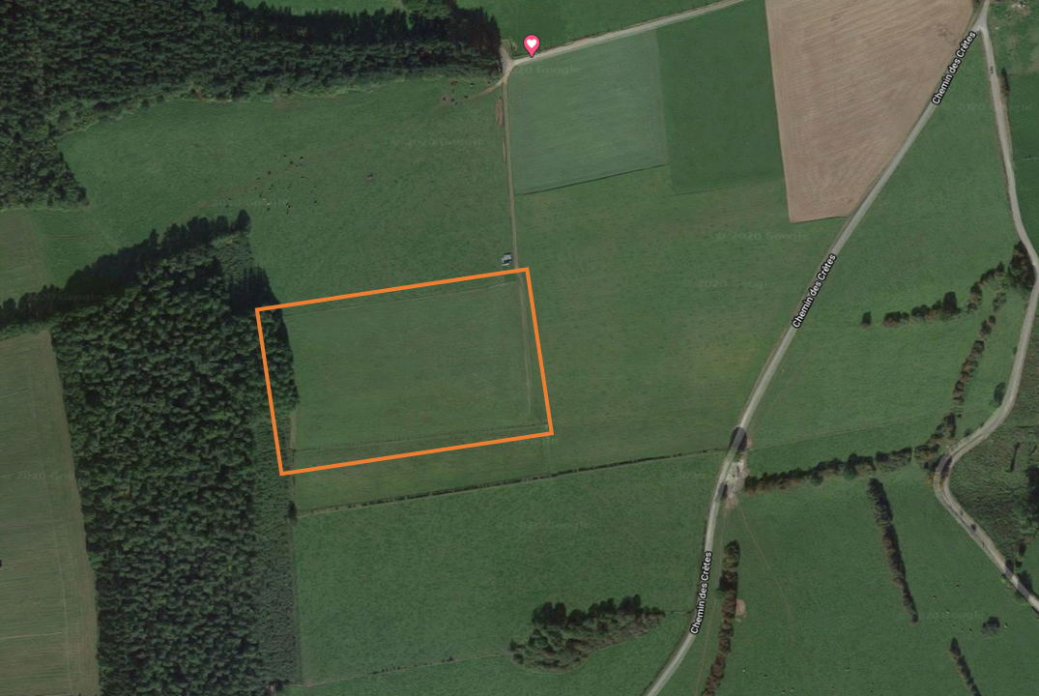

### **2.1.2.** **Adres** kamp eigenaar

Rue Saint-Urbain 46

6927 Tellin

België

### 2.1.3. Routebeschrijving kampterrein

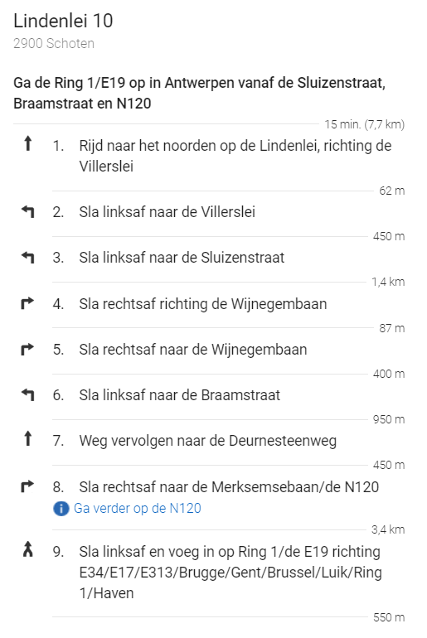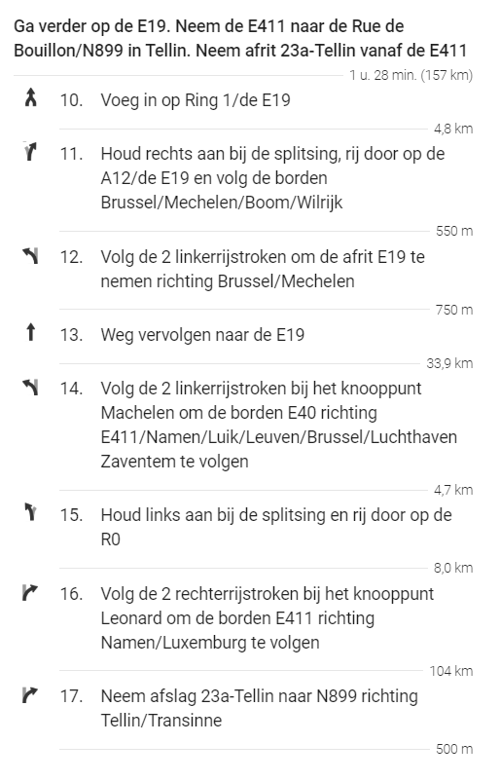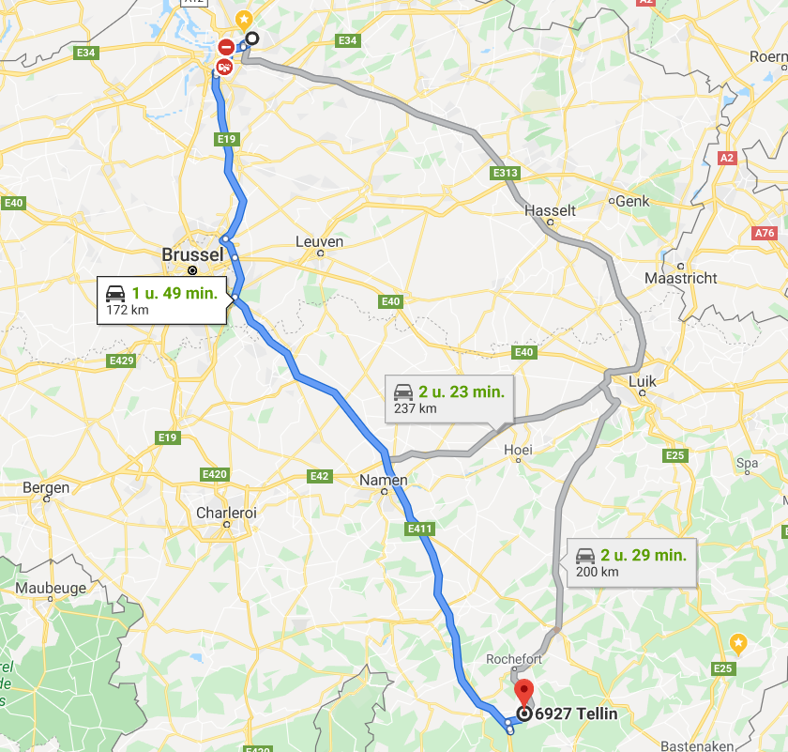

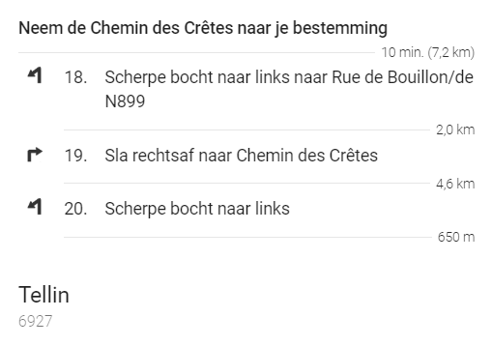

## 2.2. Belangrijke adressen

### 2.2.1. Winkel

**Colruyt  (12.4 km, 16 min) Mini Market Tellin (Spar) (4.2 km, 8 min)**

Rue de la Station 26, 6920 Wellin Rue de Rochefort 29, 6927 Tellin

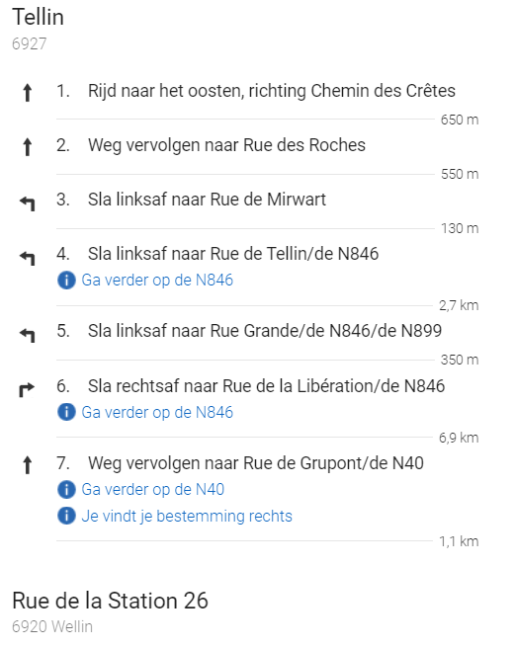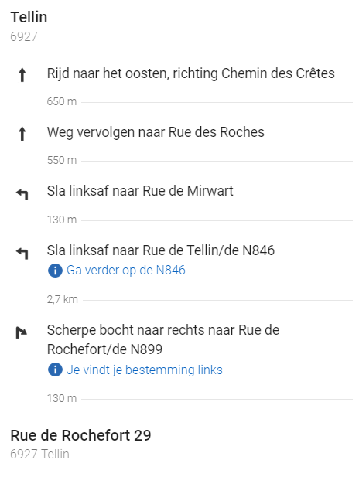

### 2.2.2. Apotheek

**Groupe EPC (4.4 km, 8 min) Pharmacie Bastien (12.2 km, 16 min)**

Rue Grande 6, 6927 Tellin Rue de la Station 51, 6920 Wellin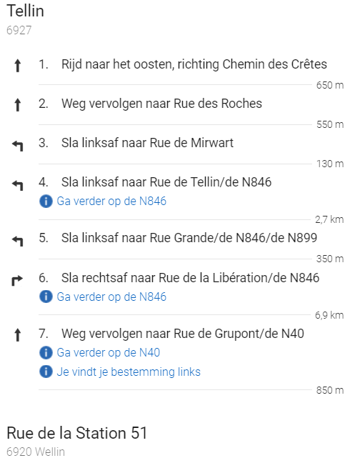

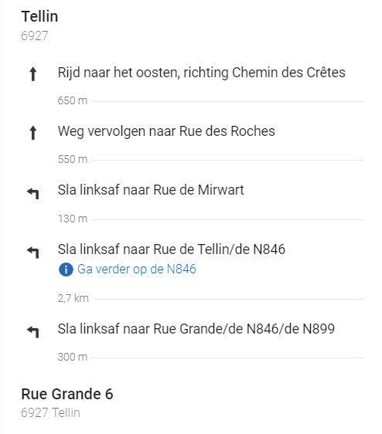

### 2.2.3. Huisarts

**Huisarts (4.6 km, 8 min)**

Boeve J., Rue de la Libération 259/B, 6927 Tellin

Tel: 084 36 62 78

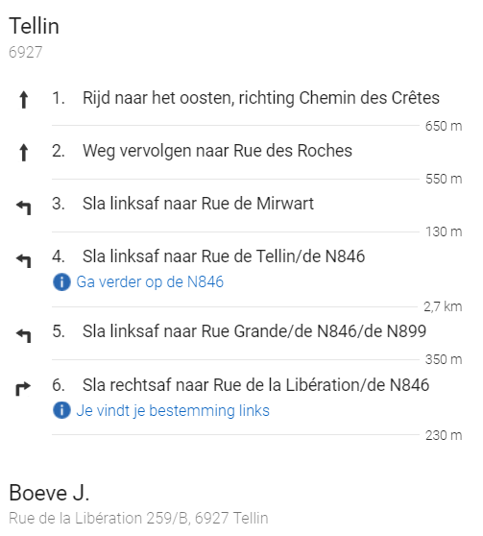

### 2.2.4. Postkantoor

**Bpost (4.1 km, 7 min)**

Rue Grande 46, 6927 Tellin

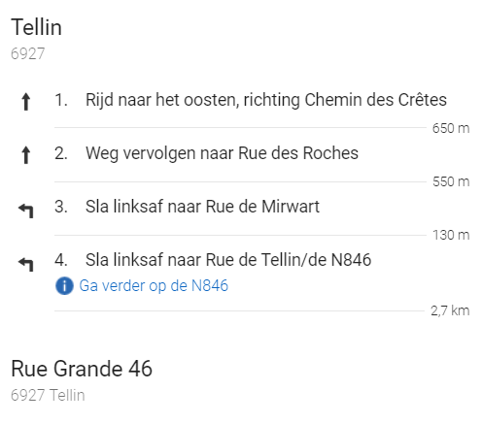

### 2.2.5. Tandarts

**Boxus Oliver (4.6 km, 8 min)**

Rue du Tchênet 58, 6927 Tellin

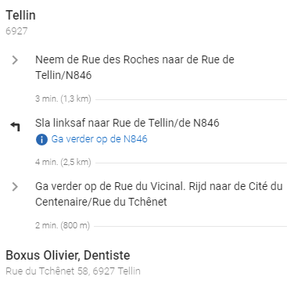

### 2.2.6. Ziekenhuis

**Hospital Princess Paola Ifac (24.1 km, 28 min)**

Rue du Vivier 21, 6900 Marche-en-Famenne

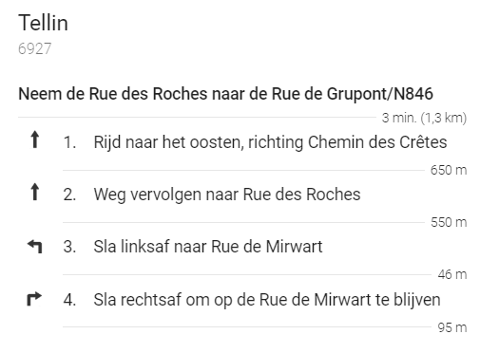

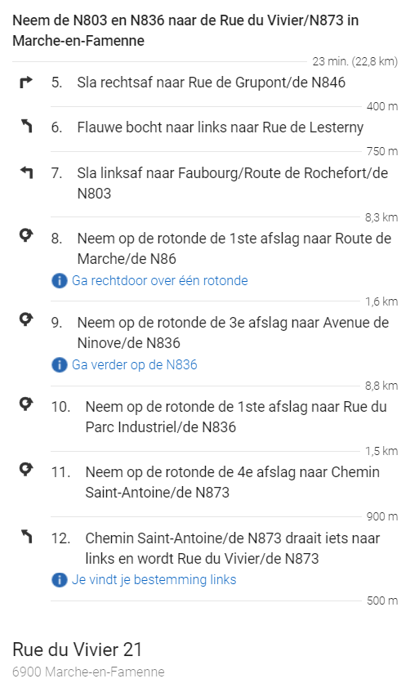

### 2.2.7. Bakker

**Boulangerie Delhaye Tellin (4.4 km, 8 min)**

Rue Grande 4, 6927 Tellin

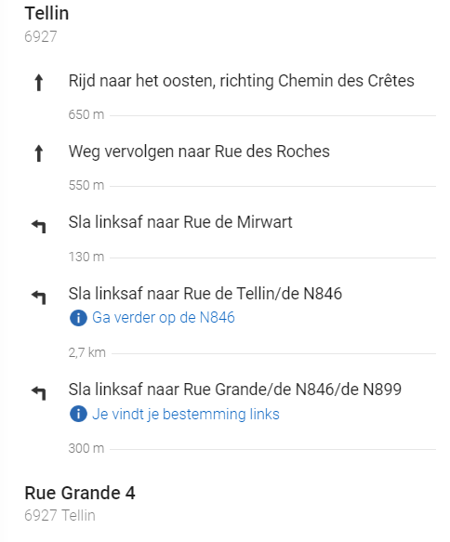

## 2.3. Gegevens

### 2.3.1. Leiding

**Emanuel Stas** Fluitbergstraat 77 27/03/1996 Rijbewijs + auto

0487 74 80 35 2900 Schoten

**Lana Van Linden** Hyacintenlaan 7 28/09/1999

0493 15 97 73 2900 Schoten

**Bjorn Lahey** Jozef Hendrickxstraat 119 15/03/2000 Rijbewijs + auto

0477 81 34 73 2900 Schoten

**Lars Daems** Peter Benoitstraat 3613/10/2000 **EHBO- verantwoordelijke**

0496 94 23 63 2900 Schoten

**Elke Van Linden** Kuipersstraat 34 15/01/2001

0472 85 69 28 2900 Schoten

### 2.3.2. Foeriers

#### 2.3.2.1. Heel het kamp:

**Wannes Van Nevel** Wildert 24 3/11/1995 Rijbewijs + auto

0476 94 98 58 2170 Merksem

**Benjamin Antonissen** Trompetvogelstraat 111 29/03/1999

0494 85 27 07 2170 Merksem

**Leen Van Linden (Jin)**  Kuipersstraat 34 12/12/2002 0460 95 37 45 2900 Schoten

**Seppe Van Gelder (Jin)** Anton van de Veldelaan 25 03/04/2002 0474 98 59 17 2900 Schoten

**Quinten Jans (Jin)** Verbertstraat 162 28/11/2002 0487 60 30 76 2900 Schoten

**Thomas Willems (Jin)**  Verbertstraat 44 17/03/2002

0489 11 94 41 2900 Schoten

### 2.3.3. Algemene noodnummers

#### 2.3.3.1. Noodnummer verbond

Hier kom je uit op een voicemail! Spreek in wat het probleem is, je gegevens (locatie, naam, groep) en ze bellen terug.

Verbonds Nummer (enkel kantooruren): 03 321 16 20

Noodnummer verbond: 0474 26 14 01

#### 2.3.3.2. Districtsverantwoordelijken Ten Ryen

Wannes Van Nevel 0476 94 98 58

Isa van Leemput 0472 52 56 36

Pieter Goovaerts 0470 03 88 33

Sverre Peeters 0491 36 70 55

Charlotte Van Gilsen 0474 04 38 36

#### 2.3.3.3. Groepsleiding

Wannes Van Nevel 0476 94 98 58

Maarten Van Bockstaele 0470 96 36 93

Bjorn Lahey 0477 81 34 73

#### 2.3.3.4. +21-jarige op kamp

Naam kampleider (= de +21-jarige): Maarten Van Bockstaele  
Contactnummer ter plaatse (GSM): 0470 96 36 93

#### 2.3.3.5. Noodnummer contactpersoon thuis

Contactnummer thuis: 0473 35 05 09 (mama van Maarten)

#### 2.3.3.6. Algemene noodnummers

Medische spoeddienst: 100

Medische spoeddienst : 112

Politie: 101

Brandweer: 100

Antigifcentrum: 070/24 52 45

Aidstelefoon: 078/15 15 15

Zelfmoordpreventie: 1813

Druglijn: 078/15 10 20

Kinder- en jongerentelefoon: 102

Kindermishandeling: 1712

Child Focus: 02/475 44 99 (Buiten België) of 116000

Instituut Tropische Geneeskunde: 0900/101 10

Brandwondencentrum: 02/268 62 00

## 2.4. Kampregistratie

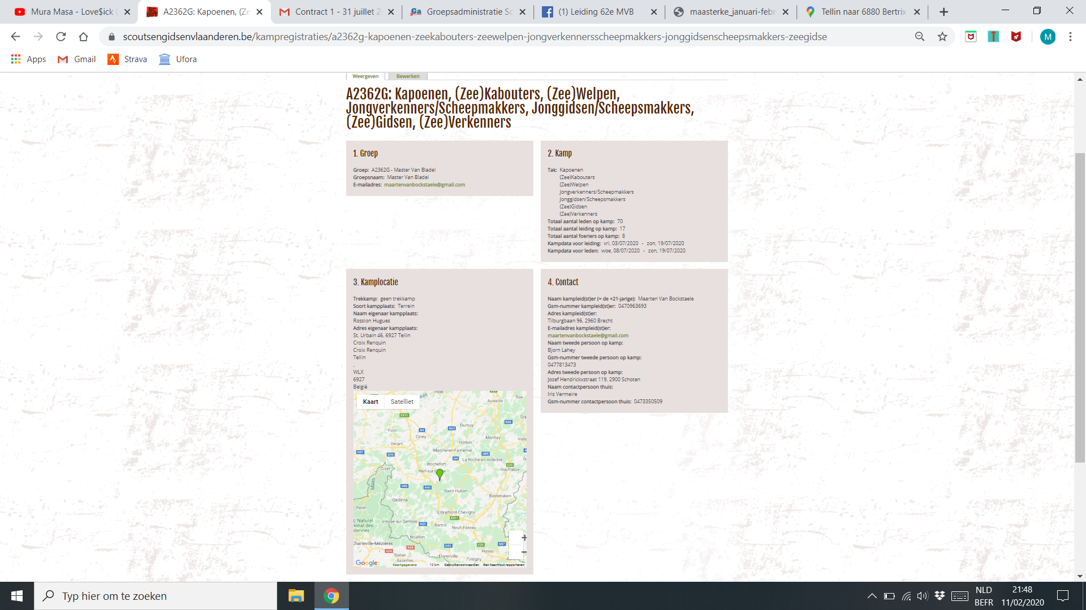

Kampregistratie is gebeurd voor 1 maart 2020, hierdoor wordt het bosdecreet automatisch door S&G in orde gebracht. Deze is nog niet toegekomen.

Tak: Jonggivers

Totaal aantal leden op kamp: 20

Totaal aantal leiding op kamp: 5

Totaal aantal foeriers op kamp: 7

Datum: 8/07/2020 - 19/07/2020

## 2.5. Verzekeringen

Leden en leiding die ingeschreven zijn, zijn in orde. Foeriers: <http://www.scoutsengidsenvlaanderen.be/dienstverlening/secretariaat/verzekering/online-aanvragen>

Al onze leden zijn verzekerd en voor onze foeriers vragen we een tijdelijke verzekering aan. Wij nemen geen dure spullen mee die we extra moeten verzekeren.

Indien er toch iets gebeurt dient volgende link ingevuld te worden.

<https://www.scoutsengidsenvlaanderen.be/files/paginas/dienstverlening/secretariaat/formulieren/aangifte_voor_een_ongeval_met_lichamelijke_schade_en_of__ba.pdf>

## 2.6. Vertrek

De leden worden door op het terrein afgezet door een ouder. Ze brengen hun bagage ook mee met de auto mee. Er zal een Kiss & Ride voorzien worden zodat er geen ouders op het terrein moeten zijn. Bij het afzetten dragen de ouders mondmaskers en de leiding die alle medicatie, passen en dergelijke aanneemt ook.

## 2.7. Kampgeld

Wij vragen € 130 en de ouders storten dit met vermelding van de naam van de jonggiver op rekeningnummer: BE50  9730 4079 6618. We wijzen de ouders er ook op dat verschillende mutualiteiten delen van het kampgeld terugbetalen.

|  |  |  |  |
| --- | --- | --- | --- |
| **IN** | **PRIJS** | **AANTAL** | **TOTAAL** |
| Kampprijs | € 130 | 20 | €2600 |
| Op rekening  Winst geldactiviteit | € 505,52  €0 |  | € 505,52  €0 |
| Cash | / | / | / |
|  |  |  |  |
|  | | | **€ 3105.52** |
|  | | | |
| **UIT** | **PRIJS** | **AANTAL** | **TOTAAL** |
| Eten leden | € 6,0 | (9 dagen x 20 leden) | € 1080 |
| Eten leiding/ 2 foeriers | € 6,0 | (9 dagen x 7) | € 378 |
| Benzine | € 170 |  | € 170 |
| Terrein | €525 |  | € 525 |
| Spelmateriaal | €40 |  | € 50 |
| Kampgadget | €7,35 | 25 | € 183.69 |
| Camion | € 251.7 |  | €251.75 |
|  | | | **€2638.44** |
| OVERSCHOT |  |  | **€ 467.08** |

## 2.8. Speelzones, vuur en water

Er mag een vuur gemaakt worden op het terrein. Dit mag enkel indien er voldoende afstand is van het bos en omstaande bomen/struiken. Er zal een kampvuurkring gemaakt worden om de leden op een veilige afstand te houden.

### 2.8.1 Speelzone

Het terrein zelf is voldoende voor groot voor verschillende spelletjes. Op wandelafstand zijn er tal van openbare bossen waar er gespeeld kan worden.

### 2.8.2 Vuur

Op het hele terrein mogen er kleine vuurtjes gemaakt worden voor bijvoorbeeld het klaarmaken van eten. Er is centraal op het terrein een grote vuurkring. We maken duidelijke afspraken dat ze altijd op een veilige afstand blijven. De minimale afstand is die van het gootje dat gemaakt wordt. Als het vuur aan is, zal de minimale afstand vergroot worden.

### 2.8.3 Water

Er is een rivier waarin kan gebaad worden op een kleine 3 km wandelen vanaf het terrein. Bovendien kan de eigenaar van het terrein een grote citerne plaatsen voor én drinkwater én water om mee te spelen. Zelf bidons vullen kan ook in het dorp, slechts 5 minuten rijden met de auto (2,5 km).

## 2.9. Afspraken

Dit zijn afspraken gemaakt in samenspraak met de andere leiding. We zitten op hetzelfde terrein, maar onze kampen verlopen afzonderlijk.

### 2.9.1. Afspraken leiding

* Enkel eigen leden straffen, tot orde roepen van andere leden mag wel.
* Duidelijke afspraken materiaalgebruik. Alles terug op zijn plaats leggen.
* Dagelijkse evaluatie van het kamp + voorbereiding volgende dagen.
* Na bedtijd van de leden mag alcohol gebruikt worden. Altijd 2 nuchtere leiding per tak (1 leid(st)er + BOB met rijbewijs).
* De BOB’s mogen niet drinken. Er heerst een nultolerantie.
* Bezoek op kamp is niet de bedoeling.
* Regel groepsraad 2 maart 2012: er wordt niet gerookt als er leden bijzijn, er wordt niet gerookt in uniform. Alcohol: te ver gaan = nuchter voor de rest van de activiteit (voorkamp en kamp). Sigaretten: niet op een ongepast moment en buiten zicht van leden, anders niet roken voor 24u.
* Persoon die de regel overtreedt waardoor de waarborg wordt ingetrokken, betaalt persoonlijk de volledige waarborg.
* Vrij spel van een tak is altijd onder supervisie én aanwezigheid van ten minste één leider van desbetreffende tak.
* Fourage is geen plaats om te hangen!
* Er wordt respect getoond naar de fouriers toe.
* **EHBO-verantwoordelijke: Lars**
* **Iedereen houd zich aan de afspraken in verband met corona. (zie apart document van GRL)**

|  |  |  |
| --- | --- | --- |
|  | **Rijdende BOB** | **Sociale BOB** |
| **12 juli 2020** | Emanuel | Elke |
| **13 juli 2020** | Bjorn | Lana |
| **14 juli 2020** | Emanuel | Lars |
| **15 juli 2020** | Bjorn | Elke |
| **16 juli 2020** | Emanuel | Lana |
| **17 juli 2020** | Bjorn | Lars |
| **18 juli 2020** | Emanuel | Elke |
| **19 juli 2020** | Bjorn | Lana |
| **20 juli 2020** | Emanuel | Lars |

Rijbewijs: Emanuel, Bjorn, Wannes en Maarten

Geen rijbewijs: Lars, Lana, Elke en Willem

Deze lijst kan nog aangepast worden op het kamp zelf.

### 2.9.2. Afspraken leden

* Keuken en fourage zijn verboden, net zoals de leidingstent.
* Niet van het terrein gaan zonder leiding!
* Stil zijn als de leiding praat.
* Iedereen speelt mee met de spelletjes.
* Tijdens het eten blijft iedereen zitten, de aangewezen personen wassen af.
* De eerste portie op je bord eet je leeg. Je proeft van alles een beetje.

Behalve indien anders vermeld op de medische fiche.

* Zaklamp ’s nachts aan is zaklamp van de leiding. Behalve om naar toilet te gaan.
* Niet voor het opgegeven uur uit bed. Ben je al wel wakker, houd je rustig bezig (strip lezen, ...)
* We poetsen ‘s morgens en ‘s avonds onze tanden.
* De GSM’s worden in het begin van het kamp afgegeven aan de leiding. Deze worden achter slot en grendel bijgehouden.
* Leiding verwittigen als je tijdens een spel naar het toilet moet.
* Bij het fluitsignaal DIRECT naar de verzamelplek komen
* Geen alcohol, drugs, sigaretten of seks op kamp.

Betrapt worden met één van vorige is onmiddellijk naar huis.

* De tent moet ordelijk zijn. Er is minstens één keer tent inspectie. Alle rommel vliegt dan buiten.
* Schoenen uit in de tent.
* Er mag geld mee op kamp, maar niet te veel (om en rond de €10, voor op 2-daagse)
* Indien er 's nachts gepraat wordt, worden ze gestraft door de leiding
* Eerstejaars mogen zaag en kleine bijl gebruiken onder toezicht, tweede- en derdejaars mogen kleine bijl en zaag gebruiken
* Als je een wondje hebt of je moet pilletjes nemen, vraag je dit aan Lars. Hij is de EHBO-verantwoordelijke van het kamp.

### 2.9.3. Afspraken foeriers

* Foeriers staan in voor de inkopen van het eten.
* Foeriers koken voor de leden en leiding.
* Foeriers mogen alcohol drinken vanaf 12 uur. Ze mogen niet zat zijn voor alle leden in bed liggen. Indien dit wel zo is volgt er een sanctie vanuit de leidingsploeg.
* Foeriers zorgen ervoor dat de fourage ordelijk is (vooral eten en kookmateriaal).

### 2.9.4. Taken leden

De leden worden in verschillende groepjes verdeeld aan het begin van het kamp. We werken elke dag met een doorschuifsysteem voor de verschillende taakjes. Elke leider begeleidt steeds één groepje.

De taken zijn:

* afwas en afdroog + tafel afruimen
* water en hout halen
* terrein opruimen

# 3. Kampschema en algemene dagindeling

## 3.1. Kampschema

|  |  |  |  |  |
| --- | --- | --- | --- | --- |
|  | **Zondag 12 juli** | **Maandag 13 juli** | **Dinsdag 14 juli** | **Woensdag 15 juli** |
| **Voormiddag** | Aankomst leden | 24 urenspel | Leden slapen langer + brunch | Omgekeerde dag |
| Middageten                    --- Middageten | | | | |
| **Namiddag** | Opbouw | 24 urenspel | Spelletjes aan de rivier + wassen | Omgekeerde dag |
| Vieruurtje                    --- Vieruurtje | | | | |
| **Namiddag 2** | Opbouw | 24 urenspel | Stratego in thema | Omgekeerde dag |
| Avondeten                    --- Avondeten | | | | |
| **Avondspel** | Afspraken + kampvuur + (‘s ochtends 6u :24 urenspel) | 24 urenspel | Potspel / backbox + wassen | Omgekeerde dag |

|  |  |  |  |  |
| --- | --- | --- | --- | --- |
|  | **Donderdag 16 juli** | **Vrijdag 17 juli** | **Zaterdag 18 juli** | **Zondag 19 juli** |
| **Voormiddag** | Dagtocht | Leden slapen langer + brunch | Totemisatie | Geld verdienen voor het smokkelspel |
| Middageten                    --- Middageten | | | | |
| **Namiddag** | Dagtocht | Rustdag | Totemisatie | Smokkelspel |
| Vieruurtje                    --- Vieruurtje | | | | |
| **Namiddag 2** | Dagtocht | Rustdag +wassen | Totemisatie | Zelf koken |
| Avondeten                    --- Avondeten | | | | |
| **Avondspel** | Dagtocht | Kampvuur + tussen evaluatie kamp | Totemisatie | Interactive Quiz in thema |

|  |  |  |
| --- | --- | --- |
|  | **Maandag 20 juli** | **Dinsdag 21 juli** |
| **Voormiddag** | Estafette | Afbreken |
| Middageten                    --- Middageten | | | |
| **Namiddag** | Opruimen + hout halen | Vertrek naar huis |
| Vieruurtje                    --- Vieruurtje | | | |
| **Namiddag 2** | Opruimen + hout halen | / |
| Avondeten                    --- Avondeten | | | |
| **Avondspel** | Groot kampvuur | / |

## 3.2. Algemene dagindeling

**08.15 Opstaan leiding en foeriers**

**08.30 Opstaan leden**

**09.00 Ontbijt + taken + tanden poetsen**

**10.00 Start activiteit**

**12.00 Middageten + taken**

**13.00 Platte rust**

**13.30 Start activiteit**

**16.00 Vieruurtje**

**16.30 Start of vervolg activiteit**

**18.30 Avondeten (leden koken niet zelf of het staat er specifiek bij) + taken**

**19.30 Start activiteit**

**21.45 Pyjama aandoen + tanden poetsen + nog even praten**

**22.15 Leden slapen, volledig stil, leiding houdt de wacht bij de deur zodat het stil blijft**

Het uur van slapen kan variëren indien we bemerken dat dit te laat of te vroeg is voor de jonggivers. Dit schema is een schets en kan van dag tot dag variëren.

# 4. Voorkamp (9 juli - 12 juli 2020)

Van 9 tot en met 12 juli gaan we op voorkamp. Dit wil zeggen dat we samen met alle jonggiverleiding, giverleiding, derdejaars givers en foeriers al op kamp vertrekken. De eerste dag zullen we samen tenten opzetten en shelter. We beslissen samen met de andere leiding waar we de tenten en de shelter(s) zullen opzetten.

De 2de dag ontsmetten we alles van kapoenen en welpen kamp en maken we de spelborden die nog gemaakt moeten worden.

Op de derde dag gaan we de route van de tweedaagse verkennen en bekijken we of er voldoende plek is om een slaapplaats te vinden. Wij als leiding zoeken al een slaapplaats voor onze leden als back-up voor wanneer zij zelf niets vinden. We overlopen het kamp nog eens samen.

De vijfde dag bekijken we in de voormiddag of er nog iets voorbereid moet worden voor het kamp (zaken die we al op voorhand zouden kunnen doen). We bereiden de totemisatie al wat verder voor (totems zoeken + activiteiten). Tegen de middag komen onze leden.

# 5. Kamp (12 juli - 21 juli 2020)

|  |
| --- |
| Zondag 12 juli 2020 |

### Voormiddag:

Tegen de middag 12u, komen de leden aan op het terrein, dit gebeurt door een kiss & ride systeem zodat ouders niet op het terrein moeten komen. Alle info hoe dit gaat gebeuren staat in het corona doccument.

Benodigdheden:

* Kaft voor alle medische fiches.
* EHBO

### Namiddag 1 en 2:

De belangrijkste afspraken worden doorheen de dag al eens kort overlopen. Wanneer we zijn aangekomen, houden we een korte pauze om even te bekomen. Hierna vliegen we er meteen in om ons kamp op te bouwen. We zetten de tenten op, we bouwen de shelter, de vlaggenmast en de hudo voor de leden.

Wanneer alles is opgebouwd krijgen de leden even de tijd om zich in de tent te installeren.

### Avond:

De afspraken worden met de leden overlopen. De patrouille-indeling wordt ook meegedeeld (deze wordt op voorkamp gemaakt).

Om de eerste dag op een gezellige manier af te sluiten gaan we met z’n allen aan het kampvuur zitten kunnen we nog even gezellig praten.

### Materiaallijst:

* Kaft voor alle medische fiches.
* Tenten
* Shelter + hudo zeil
* Balken
* Sjorkoord + vlag
* Blad met regels leden

|  |
| --- |
| Maandag 13 juli 2020 - 24u |

## 24u-spel: De strijd om de Incaschat.

De leden worden gewekt om 6u00. Ze krijgen 5 min. om zich aan te kleden. We verdelen alle leden in 2 groepen (Brazilië & Argentinië). Dit is in het begin nodig om de groepen tegen elkaar te kunnen laten strijden. Als iedereen verdeeld is in 2 groepen krijgen ze 40 seconden om ieders hun slaapzak en 1 voorwerp uit de tent te nemen dat ze denken dat handig kan zijn tijdens het 24u spel (bv.: zakmes, zaklamp, extra trui,...) . Ze mogen niet overleggen met hun teamgenoten. Elk team gaat naar een andere kant van het veld. Elke keer dat er 4 keer gefloten (of in de vroege/late uurtjes: 4 keer met een zaklamp schijnen) wordt moet komt er 1 lid naar de vlaggenmast. Voor het spel begint wordt de volgende zin nog voorgelezen.

*“1. Denk goed na bij alles wat je doet en welke keuzes je maakt.”*

De Inca’s geven voor elke opdracht telkens een wijze spreuk. Negeer deze zeker niet want *“2. Spijt komt altijd te laat.”*

**06u10: Start 24u-spel**

De leden krijgen de tijd om nu per team een kamp te bouwen zodat ze droog zitten moest het regenen. Al het materiaal (niet jezelf) moet van de grond droog kunnen staan op minstens 1m hoogte. Je moest maar eens pech hebben dat er een beest rondloopt die dingen steelt van de grond. 😉 Ze moeten ook een vlag maken van je land (Brazilië & Argentinië). Deze vlag moet klaar zijn tegen het ontbijt (9u30). Wie weet krijg je hier nog hulpmiddelen voor. Als ze de echte vlag niet kennen mogen ze er 1 verzinnen. Het enige dat ze hiervoor krijgen is een stuk wit laken. Ook kunnen ze al hout gaan halen. Ze krijgen van ons per team een zeil, bidon water, sjorkoord en enveloppe met info. Balken kunnen ze zelf nemen. Ze hebben voor deze opdracht 1u20 de tijd. Zijn ze eerder klaar kunnen ze nog wat slapen. Er wordt ook gezegd dat ze mogen slapen maar wanneer er met een zaklamp wordt geschenen moeten ze naar de vlaggenmast komen, het team dat er als eerst is krijgt een beloning.

De leiding passeert af en toe doorheen het spel langs de twee kampen en wanneer niemand het merkt, en er liggen spullen op de grond, worden deze afgenomen.

Inhoude enveloppe:

* Strookje met tekst waarvoor de kaart dient en uitleg met het doel van het spel.
* Kaart met raster (zie bijlage 9)
* 1 balpen
* 2 lege papieren

Tekst strookje

*De Inca’s zijn heel lang geleden hun schat kwijt gespeeld, maar hebben een hoop hints achter gelaten. In deze envelop vind je een kaart waar de schat (mogelijks) zou kunnen liggen. Doorheen deze 24u kunnen jullie extra tips en hulpmiddelen verdienen om deze schat te bemachtigen. Natuurlijk gaan wij jullie het er niet makkelijk op maken 😊. Onthoud zeker en vast al onze wijze spreuken, deze zouden wel eens van pas kunnen komen.*

**07u30: Ik wil vuur zien**

*“3. Met vuur spelen”*

Er wordt met een zaklamp geschenen naar het kamp en er komt per team 1 iemand naar de vlaggenmast. De persoon die er eerst is krijgt een voordeel. Deze persoon mag 10 sec in de tent om nog een voorwerp te nemen dat van pas zou kunnen komen. Er wordt gemeld dat de persoon die het beste kan onthouden binnen de 5 min. hier moet staan. Is er een team te laat dan doet dit team niet meer mee aan dit spel en wint het ander team direct.

Opdracht 1: Strijden voor een aansteker, de verliezer krijgt een vuurstick.

Ze gaan om beurt binnen in een tent waar 30 voorwerpen liggen. Wanneer ze terug buiten komen hebben ze 1 min. de tijd om zo veel mogelijk voorwerpen op te schrijven. Het winnende team krijgt de aansteker het andere team de vuurstick. Nadat elk team het juiste voorwerp heeft gekregen moet er binnen de 5 min. iemand anders staan. Deze keer de sterkste persoon. Terwijl de opdrachten verder gaan moeten ze vuur proberen maken. Het team dat als eerste vuur heeft krijgt **een tip** (tips zijn achteraan het spel terug te vinden) waar de Inca Schat ligt. Het vuur moet heel het spel aanblijven. Per keer dat wij geen vuur meer zien vanaf waar we zitten krijgt dat team een strafpunt.

Een strafpunt wilt zeggen dat de volgende gewonnen opdracht geen tip oplevert. Als een team 2 strafpunten heeft, moeten ze eerst 2 opdrachten winnen voor ze terug tips krijgen.

Opdracht 2: Verf verdienen

Zo lang mogelijk met gestrekte armen een balk in je handen vasthouden. Het winnende team krijgt de keuze voor een bus gekleurde verf en een penseel.

Opdracht 3: Extra materiaal verdienen.

Nadat het winnende team de juiste kleur heeft gekregen moet er binnen de 5 min. iemand anders staan van elk team. Deze keer de persoon die het beste kan schaken. De 2 teams gaan een potje schaken tegen elkaar. Van het winnende team krijgt 1 persoon 10 seconden de tijd om voorwerpen uit de tent te nemen.

Hierna krijgen de teams tijd om hun kamp beter verder af te werken en hun vuur verder aan te houden. Ze kunnen ook nog een beetje slapen indien ze dat zelf wensen.

**8u20: Strijd voor het bijl/zaag**

*“4. Blijf vechten, ook als het moeilijk wordt. Pijn is tijdelijk, opgeven is voor altijd....”*

Opdracht: Bijl/zaag verdienen

Alle leden gaan aan een balk hangen. Het lid dat het langste blijft hangen wint.

Het winnende team krijgt de keuze voor een bijl of zaag. Maar, als ze voor het bijl kiezen mogen enkel de 3de jaars dit gebruiken. Dit zeggen we niet op voorhand. Het winnende team krijgt ook **een tip**.

**9u30: Tijd voor ontbijt**

*”5. Sommige dingen lijken niet wat het is, denk goed na.”*

Er wordt opnieuw 4x gefloten. Elk kamp krijg 2 woordenboeken (FR-NL en EN-NL) en een opdracht papier.

De 2 teams strijden tegen elkaar om als eerste de juiste code door te geven aan de leiding. Als je de juiste code doorgeeft mag dat team als eerste een ontbijtpakket kiezen. Ze weten niet wat er in zit maar ze mogen kiezen tussen een grote doos en een kleine doos. Om de code te vinden moeten ze eerst een simpele som oplossen. Nadien krijgen ze enkele Franse of Engelse woorden die ze op de ouderwetse manier in een woordenboek mogen opzoeken. Ze krijgen voor elk woord 3 mogelijkheden en achter elk antwoord staat een deel van een rekensom. Enkel als ze het juiste antwoord kiezen kunnen ze de som juist oplossen.

Kleine doos: Brood + choco

Grote doos: Brood + briefje met volgende tekst: “*6. Wie het kleine niet eert, is het grote niet weerd.”*

In bijlage 9 alle woorden

**10u30: Uitdagingen**

*“7. Zie uitdagingen als kansen.”*

Er volgen verschillende proeven, per 3 gewonnen proeven krijgen ze **een tip** (in totaal 3 te verdienen). Er wordt 4x gefloten. Er moet binnen de 5 minuten elke keer iemand anders staan met een eigenschap die gezegd wordt.

Opdracht 1: De slimste

Noem om de beurt een dier op dat leeft in Zuid-Amerika. Elke keer een dier wordt gezegd van ons papier wordt dit doorstreept. Het team dat het laatste dier zegt dat doorstreept moet worden wint.

* Anaconda (slang)
* Piranha (vis)
* Lama
* Dwergaapje
* Reuzenschildpad
* Ara (papegaai)
* Gordeldier
* Jaguar
* Buffel
* Vogelspin

Opdracht 2: De lenigste

We doen de limbo, de persoon die dit het beste kan wint.

Opdracht 3: De persoon met het meeste lucht

Om ter langste adem inhouden

Opdracht 4: De volhouder

Om ter langste een brandende lucifer vasthouden

Opdracht 5: De creatiefste

Ze hebben 10 min om de mooiste origami te maken.

Opdracht 6: De snelste

Kom om ter snelste alle volledige totems van de leiding zeggen.

Opdracht 7: De grappigste

De persoon heeft 5 min de tijd om de beste mop te verzinnen.

Opdracht 8: De gulzigste

De persoon moet zonder handen om ter snelste 3 flans opeten.

Opdracht 9: De beste kok

Om ter beste een omelet bakken, ze mogen alle kruiden vragen.

**12u00: Actie tijd**

*“8. Het leven is een toneelstuk waarin je zelf mag acteren en regisseren, maar vooral improviseren.”*

De 2 teams krijgen nu 60 min. de tijd om een toneeltje te maken in het thema Zuid-Amerika met heel het team waarin 1 dansje zit, 1 masker gebruikt wordt (krijgen ze van ons), het toneeltje moet minstens 5 min. duren en er moet 5 zelfgemaakte attributen in mee spelen. Het winnende team krijgt weer **een tip**. Maar niet enkel een tip. Ze hebben de keuze om een voorwerp van het andere team af te nemen.

**13u00: Middagmaal**

*“9. Van een kleine vonk komt vaak een groot vuur.”*

De 2 teams strijden om het beste middagmaal.

Nu het vuur bij beide teams brandt kunnen we maar beter ineens een groot vuur maken. We hangen over beide teams hun vuur een draad. Het is de bedoeling dat ze deze zo snel mogelijk doorbranden. De teams mogen pas starten na het fluitsignaal. Het team dat als eerst het hun draad heeft doorgebrand krijgt de keuze uit een grote en kleine doos met eten. De leden krijgen hierna terug tijd om hout te sprokkelen en hun middagmaal op te eten.

Kleine doos: Brood + pakje kaas

Grote doos: Brood + Hesp/kaas + choco

**14u30: Schup verdienen**

*“10. Als je niet kan winnen, moet je zorgen dat je niet verliest.”*

We spelen een potje koningsbal en battlefield. Het winnende team krijgt een schup. Deze schup zullen ze nodig hebben om nadien de schat op te graven.

**16u15: Leuk extra’tje**

*”11. Volg altijd je gevoel. Dat is wanneer de meest wijze beslissingen worden genomen.”*

De 2 teams strijden om **een tip** en een leuk extraatje (zak chips en 2 flessen frisdrank).

We gaan 3 keer touwtrekken en het team dat het meeste wint krijgt weer de keuze voor het kiezen van een doos. Er is opnieuw een grote en een kleine doos. Deze keer zit het lekkers in de grote doos.

**17u15: Etenstijd**

*“12. Een goede rekensom brengt goede getallen samen.”*

In Zuid-Amerika is er veel regenwoud, je moet dus goed kunnen zoeken om daar iets te vinden. Op het terrein zijn er 8 tennisballen verstopt (4 met de letter B en 4 met de letter A). Op deze tennisballen staan ook getallen. Met deze cijfers kan je een code vormen. Het team dat als eerst alle getallen heeft, heeft dus meer kans op het eerst openen van de grote kist. De teams kunnen ook tips krijgen waar de tennisballen liggen. Per voorwerp van hun eigen dat ze afgeven (bv: slaapzak, pillamp, ...) krijgen ze een tip voor een tennisbal sneller te kunnen vinden.

Er is opnieuw een grote en kleine doos. Het slot hangt rond de grote doos, want hier zit namelijk meer eten in. In de grote doos zit meer eten maar ook meer kookmateriaal. In de kleine minder eten en minder kookgerei. Dit gaat in het volgende spel een voordeel zijn.

De leden maken in hun kamp een vuur waarop gekookt kan worden en maken hun eigen eten in hun kamp.

**20u00: Afwastijd**

*“13. Je snelheid is niet belangrijk. Vooruit is vooruit.”*

Er mogen 3 personen per team komen met alle afwas. Het team dat als eerste al zijn afwas deftig gedaan heeft krijgt weer **een tip** maar ook een lekker dessert. Als het verliezende team de kleine doos heeft genomen met weinig kookmateriaal hebben ze meer kans op winnen.

**21u00: Tijd om te quizzen**

*“14. Zie niet wat je denkt te zien, maar wat er is.”*

Beide teams krijgen een Jubileumboekje van den 62 of een telefoonboek en gaan hier vragen uit krijgen. Elk team krijgt nu 2 minuten de tijd om het al eens te bestuderen. Het komt er op aan het antwoord zo snel mogelijk te vinden en op de bel te duwen. Een juist antwoord is +1, een fout is -1. Dit vermijdt het gokken. Alle vragen worden op voorkamp opgesteld.

Het team dat wint krijgt weer **een** **tip.**

**Tip: Om de schat te vinden moet je soms samenwerken met je tegenstander.**

**22u00: Samensmelting + puzzel tijd**

*“15. Samen staan we sterk.”*

De 2 teams smelten samen, beide teams hebben doorheen de dag al een hele hoop tips gekregen maar alleen samen kunnen ze tot een oplossing komen. Ze krijgen nu al de tijd om alle tips samen te leggen.

*“16. Het lijkt altijd onmogelijk totdat het klaar is.”*

Het team krijgt nu een hele hoop denk puzzels: woordzoekers, raadsels,... . In deze raadsels, woordzoekers,... kan men de laatste **tips** vinden. Na deze tips zouden ze alles moeten kunnen oplossen.

Raadsels in bijlage 7.

**23u00: Tijd om te zoeken**

*“17. Voor wie niet weet waar hij naartoe wil leidt elke weg naar de bestemming.”*

De teams hebben normaal door middel van alle hints samen te leggen coördinaten gevonden. Ze krijgen van ons een schup en fluohesjes. Zo kunnen ze op pad om de schat van de Inca’s te gaan opgraven. Deze ligt op ongeveer 2.7 km (36 min wandelen) van het terrein. In deze schat zitten de leden hun kamp t-shirts.

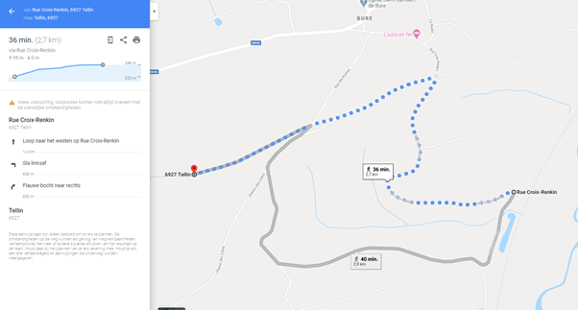

**24u00: Einde**

Wanneer de leden terug op het terrein zijn is het tijd om in ons bedje te kruipen. Dit einduur kan variëren van hoe snel ze terug zijn.

**Doel:**

Het doel is om de komende 21u tips en raadsels te verdienen om zo de incaschat te kunnen vinden. Ook kunnen ze het zichzelf aangenamer maken door proeven en opdrachten te winnen. Uiteindelijk gaan de 2 kampen moeten samenwerken om de schat te kunnen vinden. In deze schat zitten hun kamp t-shirts.

**Tips:**

- De schat ligt in een straal van max 2 km rond het terrein.

- Ligt niet in de kolom a, b of g

- Ligt niet in rij 1 en 4

- ( Rue Croix-Renkin) uitgeschreven in morse (team 2)

- blad met uitleg morse code (team 1)

- BV: in de buurt van een berkenboom ( op voorkamp gaan kijken)

- Rode stip (Op de plaats gaat een rode stip op de grond staan)

**Alle Quote’s**

“1. Denk goed na bij alles wat je doet en welke keuzes je maakt.”

“2. Spijt komt altijd te laat.”

“3. Met vuur spelen.”

“4. Blijf vechten, ook als het moeilijk wordt. Pijn is tijdelijk, opgeven is voor altijd....”

”5. Sommige dingen lijken niet wat het is, denk goed na.”

“6. Wie het kleine niet eert, is het grote niet weerd.”

“7. Zie uitdagingen als kansen.”

“8. Het leven is een toneelstuk waarin je zelf mag acteren en regisseren, maar vooral improviseren.”

“9. Van een kleine vonk komt vaak een groot vuur.”

“10. Als je niet kan winnen, moet je zorgen dat je niet verliest.”

”11. Volg altijd je gevoel. Dat is wanneer de meest wijze beslissingen worden genomen.”

“12. Een goede rekensom brengt goede getallen samen.”

“13. Je snelheid is niet belangrijk. Vooruit is vooruit.”

“14. Zie niet wat je denkt te zien, maar wat er is.”

“15. Samen staan we sterk.”

“16. Het lijkt altijd onmogelijk totdat het klaar is.”

“17. Voor wie niet weet waar hij naartoe wil leidt elke weg naar de bestemming.”

### 

### Materiaallijst:

* Zaklamp
* 2x stuk laken (vlaggen)
* Enveloppe
* 2x kaart (bijlage)
* 2 balpennen
* 4 lege papieren
* 2 zeilen
* Sjorkoord
* 2x Bidon water
* 30 voorwerpen voor opdracht 1 (05u30)
* Aansteker
* Vuurstick
* Verf en penseel
* Schaakbord met pionnen
* Bijl/zaag
* 2x papieren met opdracht (8u00)
* 2x woordenboek FR-NL en EN-NL
* Lucifers
* Origami papier
* flans
* 2 eieren
* 2 maskers (10u30)
* Sisal touw
* Schup
* Bal
* Touw (touwtje trek)
* 8 tennisballen
* Slot met cijfers
* 2x telefoonboek of boekje Jubileum scouts
* Raadsels
* Fluohesjes
* Kist (voor schat)

|  |
| --- |
| Dinsdag 14 juli 2020 |

### Voormiddag:

Na het vermoeiende 24-urenspel hebben de leden wel wat rust verdiend. Vandaag worden ze gewekt om 11u00 en genieten ze niet van een ontbijt maar een echte brunch met alles erop en eraan.

### Namiddag 1

Rond 13u30 vertrekken we op het terrein met al onze wasspullen (bio afbreekbare zeep & shampoo) naar het riviertje 3km van ons kampterrein. Hier spelen we eerst wat spelletjes in en rond het water. Nadien krijgen de leden de kans zich te wassen.

* Tik tak boem met een beker water.

Iedereen staat in een kring en 1 iemand ligt in het midden en roept: 'tik tak, tik tak...'. Ondertussen geven de kinderen in de kring een beker water door. Wanneer de persoon in het midden ‘wissel' roept, verander je de richting van de beker doorgeven. Wanneer de persoon in het midden 'boem' roept, moet degene die op dat ogenblik de beker heeft hem over zijn/haar hoofd gieten en op de grond gaan liggen. Deze persoon ligt eruit. Degene die daarnaast staat, springt eerst over deze persoon voordat ze de beker mag doorgeven. Het spel gaat verder totdat iedereen eruit ligt. Wie laatst overblijft is de winnaar

* Mexicaanse pang

Iedereen staat in een kring, 1 iemand staat in het midden en draait rond met zijn of haar ogen dicht. Wanneer hij of zij stopt met draaien wijst hij/zij naar de persoon voor hem/haar. Deze gaat zitten en de personen naast hem/haar draaien 1 keer rond hun as en 'schieten de tegenstander dood' door luid PANG te roepen. De persoon die verloren is gaat zitten. Dit doen we tot iedereen dood is. Wanneer het nog maar 2 mensen zijn staan deze met de rug tegen elkaar en 1 iemand telt op, wanneer ze een getal overslagen draaien de finalisten 3x rond hun as en schieten ze de andere dood. Degene die eerst was wint.

* Ahoy (in het water)

Alle leden staan in een cirkel per 2. De ene zit op de andere zijn/haar rug. Wanneer de leiding fluit springen ze van de rug kruipen ze door de benen van hun partner en lopen ze 1 rondje rond de cirkel in met de klok mee. Wanneer ze terug bij hun partner zijn springen ze op de rug en roepen ze AHOY! De laatste verliest en ligt uit het spel. Na elke ronde verwisselen ze van rol. Dit doen we tot er 1 winnaar is.

* Vlaggenstok (al dan niet in het water)

Alle deelnemers gaan in een kring staan met zo ongeveer een metertje tussen elkaar. Iemand gaat rond de kring en houdt halt tussen twee personen en steekt zijn das uit. Die twee lopen in tegenovergestelde richting rond de kring. De eerste die de das vast heeft wint!

Na de spelletjes en het rustgevende zwemmen gaan we terug richting het kampterrein voor het vieruurtje.

Benodigdheden

* Wasgerief
* 1 Beker
* Handdoek / das / vlag

### Namiddag 2:

Nu onze leden terug zijn uitgerust gaan we eens iets actief doen, we spelen Stratego in thema. Hiervoor verplaatsen we ons naar het bos.

Je wordt verdeeld in 2 groepen die allemaal een deel kaartjes meenemen. De bedoeling is de vlag van het andere team te bemachtigen en naar je eigen kamp te brengen. De vlag ligt in je kamp. Als je eenmaal een kaartje hebt gepakt mag je het niet meer omwisselen tegen een ander kaartje, je blijft dit houden tot je dood gemaakt bent. Indien je "getikt" bent kijk je naar het kaartje van je tegenstander en degene met de hoogste rang wint het gevecht en krijgt het kaartje van de tegenstander, de andere moet een nieuw kaartje gaan halen(+- 20 meter van je vlag af). Als je iemand tikt met hetzelfde kaartje mag de tikker een duel kiezen zoals schaar steen papier of hanengevecht (beide leden staan op 1 been en springen tegen elkaar totdat 1 iemand zijn beide voeten op de grond zet, deze persoon is verloren.)… Op elk kaartje staat een land uit Zuid-Amerika en een nummer. De rangen zijn van hoog naar laag. 2 wint van 1, 3 wint van 2, 4 wint van 3… nummer 11 is een bom, deze wint van iedereen, maar kan onschadelijk gemaakt worden door nummer 2. Nummer 10 wordt vermoord door een bom maar ook door nummer 1.

### Avond:

Rond het kampvuur spelen we nog een rustig spelletje.

Het potspel

Elk lid schrijft 3 woorden op, dit mogen voorwerpen of namen van bekende personen zijn. Deze papiertjes worden dan in een pot gestoken. Daarna worden er groepjes van 2 of 3 personen gevormd, 1 iemand mag het woord omschrijven en de andere van dat groepje mogen raden. Elk groepje krijgt 1 minuut de tijd, per gerade woord krijgen ze 1 punt.

In de 1e ronde moet 1 iemand het woord beschrijven zonder het woord, of delen van het woord te gebruiken in een zin. Als alle woorden zijn geraden begint ronde 2. In ronde 2 moet men het woord uitbeelden. Als ze nog eens allemaal zijn geraden begint ronde 3, waarin ze het woord met maar 1 woord mogen omschrijven.

Blackbox

De leiding heeft een reeks vragen opgesteld i.v.m. met de groep. Bijvoorbeeld "Wie van de groep gaat eerst trouwen?" of "Wie is de femme fatal van de groep?" of "Wie denk je dat er ooit beroemd zal worden"? Deze worden 1 voor 1 gesteld. Iedereen antwoordt daar individueel op. De naam wordt op een papiertje geschreven. Al de papiertjes worden dan afgegeven en er wordt gekeken wie het beste scoort voor deze vraag.

Na deze spelletjes mogen de leden hun tanden gaan poetsen en gaan slapen.

### Materiaallijst:

* Bekers
* Das
* Stratego-kaartjes in thema (Bijlage 7)
* 2 vlaggen of dassen
* Pennen
* Wasgerief
* Papieren
* Pot

|  |
| --- |
| Woensdag 15 juli 2020 - Omgekeerde dag |

### Voormiddag:

De leden worden gewekt om 9u met een subtiele “slaapwel!”. Verder geven we er nog niet veel aandacht aan dat het vandaag omgekeerde dag is. Ze kleden zich aan en komen allemaal buiten mee in de kring staan. Wanneer we allemaal in een kring staan, zingen we het avondlied. Vanaf deze moment gaan de leden het zeker doorhebben welke dag het vandaag is.

De leden eten hun ontbijt, wat eigenlijk het avondeten is. Om 10u beginnen we aan de eerste spelletjes. Ze mogen hun slaapzak meenemen uit de tent en dan spelen we voor een half uur slaapzakspelletjes op de vlakte net voor de jonggiver tenten.

Spelletjes (omgekeerd)

**Kat en muis**: alle leden staan in een kring met hun benen open zodat er een persoon door kan. Er worden 1 kat en 1 muis gekozen die in het midden van de cirkel gaan staan. De bedoeling is dat de muis de kat gaat vangen door er achter te lopen en deze te proberen tikken. De kat kan weglopen en als hij onder de benen van iemand anders kruipt, wordt die persoon een muis. De muis van in de kring wordt op die moment een kat en moet weglopen. De nieuwe persoon moet dan dus achter de andere persoon die nog in de kring stond beginnen lopen. Als de muis er in slaagt om de kat te tikken, wisselen de rollen om.

**Verstoppertje**: er is 1 iemand die zich gaat verstoppen (of iets meer indien we merken dat het merendeel van de groep niets doet) die zich mag gaan verstoppen. De rest van de groep zijn zoekers en die tellen tot 20. Na hun tellen, is het de bedoeling dat de zoekers het verstopte lid vinden. Als het lid is gevonden, mag die een persoon kiezen dat zich dan moet verstoppen.

**Appartementje**: 3 personen liggen op de grond met +/- 7 personen op hun rug. Ze moeten raden wie er vlak op hen ligt. Als ze het fout hebben en een foute naam zetten, gaat er telkens een persoon af. Als ze na 7 keer nog niet weten wie er op hun rug ligt, worden ze gestraft doordat ze 1x rond heel het veld moeten wandelen via de methode “2 stappen naar voor, 1 stap naar achter” voordat ze weer mogen meedoen.

Nadien spelen we de bekende spelletjes zoals kat en muis, verstoppertje enzovoort maar allemaal omgekeerd. Dit wil zetten dat bij kat en muis de muis de kat moet vangen i.p.v. andersom, bij verstoppertje maar 1 persoon zich moet gaan verstoppen, enz… De leden mogen ook zelf met spelletjes afkomen die ze graag willen spelen, maar de ideeën moeten wel omgekeerd ook mogelijk zijn.

### Namiddag:

Na het middageten vertellen we de leden dat deze dag ook omgekeerd is op het vlak van leiding geven. De leden geven deze namiddag leiding aan de echte leiding. Ze krijgen een +/- een half uur de tijd om een spel te verzinnen dat we nadien ook echt gaan spelen. Op het einde worden er 5 jonggivers gekozen die voor leiding gaan spelen en de rest van de leden blijft gewoon lid en speelt het spel mee met de normale leiding. De leden mogen volledig zelf kiezen wat voor soort spel ze graag willen spelen: een bosspel, een quiz, een estafette, … Ze moeten enkel rekening houden met dat het spel tegen 16u30 moet kunnen afgerond worden.

Na het spelen van het zelfgemaakte spel van de leden is het tijd om ons te wassen. Er wordt warm water voorzien in grote badjes en de leden mogen hun douchegerief gaan halen. Ze mogen zich na een aantal dagen nog eens uitgebreid wassen. Als er daarna nog tijd over is, krijgen de leden even tijd om zich rustig bezig te houden (bv. macramé, brieven schrijven, lezen, …) tot aan het avondeten.

### Avond:

In de avond gaan we ons rustig bezighouden met enkele kaartspelen, weerwolfje, … we eindigen de dag zoals we ’s morgens zouden willen dat onze dag begint: gewoon rustig. We kunnen hierbij gezellig aan het kampvuur zitten of in onze tenten.

We eindigen de dag met ochtendgymnastiek. We dansen zowel op het liedje van Samson & Gert als op het vliegerlied, … alles om de leden goed “wakker” te krijgen. Daarna gaan de leden slapen.

### Materiaallijst

* Slaapzak
* Pen en papier om zelf gemaakt spel uit te schrijven
* Kaarten
* Weerwolfje
* Box met gsm

### 

### 

### 

### 

### 

### 

|  |
| --- |
| Donderdag 16 juli 2020 |

### Trektocht

We starten de dag om 07:30u. De leden pakken alles in wat ze denken nodig te hebben. We overlopen samen met hen de regels van de trektocht. Iedereen draagt een fluohesje ze krijgen een EHBO-kit mee, mondmaskers en water. We zorgen ervoor dat er voldoende water mee is. De leden vertrekken ten laatste om 08:30u op het kampterrein.

**Patrouille:** 25.2 km

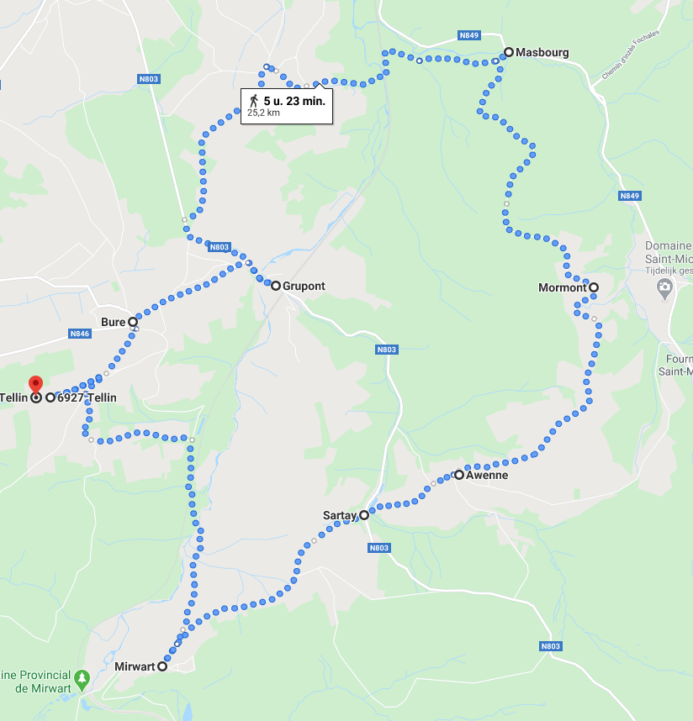

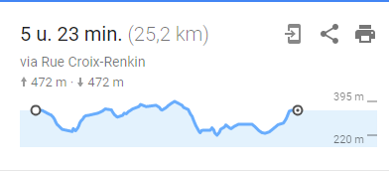

Van het kampterrein wandelen ze richting Minwart. Deze afstand bedraagt 5.1km. Aan de kerk vinden ze een envelop met daarin hun volgende bestemming, Sartay. Dit dorpje ligt 2.8 km verder. Vanaf hier gaat de patrouille verder naar Awenne (1.1 km) om vervolgens aan te komen in Mormont (3.1km). Vervolgens naar Masbourg (3.7km). Als voorlaatste dorpje doen ze Grupont (6.2 km) en daarna wandelen ze verder richting Bure (1.8km), hierna wandelen ze terug naar het terrein (1.4km). Doorheen de dorpen krijgen de leden opdrachten, als ze dezen vervullen krijgen ze extra lekkers of minder kilometers. Dit wordt op voorkamp gemaakt.

Afspraken:

* Iedereen blijft in groep.
* Je loopt aan de linkerkant van de weg.
* Je sms’t de leiding als er iets is.
* Er wordt niet gelift.
* De oudste leden van de groep nemen de verantwoordelijkheid (coördineren ≠ commanderen!)
* Er wandelt 1 leiding mee.

### Materiaallijst

* Voldoende kaarten (aankopen als er niet voldoende zijn)

59/3-4 en 59/7-8

* Kompassen
* Brood en beleg voor 1 dag
* Aanwijzingen voor het volgende dorp (Pen, potlood, plakband, enveloppen)

|  |
| --- |
| Vrijdag 17 juli 2020 |

### Voormiddag:

De leden worden om 11u00 gewekt en krijgen een welverdiende luxe brunch. Hierna doen ze met z'n allen de afwas van de afgelopen dagen en gaan ze hout halen.

### Namiddag 1 en 2:

Na een vermoeiende 2-daagse, hebben de leden een rustdag verdiend. Vandaag zullen we verschillende rustige spelletjes spelen, waaronder:

* Kaartspelletjes

Liegen: een boeket kaarten wordt uitgedeeld over bv. 4 personen. Wanneer je uw kaarten hebt, laat je deze aan niemand zien. De bedoeling van het spel is om zo snel mogelijk van al je kaarten af te geraken door te liegen. Als je een kaart legt, moet die ondersteboven liggen, dit wil zeggen dat je niet kan zien welke kaart je hebt gelegd. Als de persoon voor jou bv. zegt dat hij/zij 3 vijven legt en jij hebt 2 vijven in je handen, mag jij zeggen tegen die persoon dat hij liegt. Die persoon legt zijn kaarten zo zodat iedereen kan zien welke kaarten hij/zij heeft gelegd. Als hij inderdaad heeft gelogen, moet hij heel de stapel van het midden bij zijn andere kaarten nemen. Maar als hij/zij niet heeft gelogen, moet jij de kaarten bij je andere kaarten nemen.

Hoger lager: dit spel speel je met minstens 2 personen. Je verdeelt de kaarten onder alle personen die willen meespelen. Iedereen die zijn kaarten krijgt, mag niet naar zijn kaarten kijken. Ze moeten omgedraaid om tafel blijven liggen. Er wordt dan afgeteld om samen af te leggen. Iedereen neemt de bovenste kaart en legt deze in het midden van de tafel. De persoon met de hoogste kaart wint en krijgt de kaarten. Wanneer er 2 personen een even hoge kaart leggen, moeten zij eerst een kaart omgedraaid op tafel leggen (zodat we niet zien welke kaart dit is) met daarop een kaart (waar je wel kan zien wat er op ligt). Degene die dan het hoogste heeft wint alle kaarten. De bedoeling van dit spel is dat je alle kaarten wint.

Zwarte piet: dit spel wordt ook weer gespeeld met minstens 2 personen. Alle kaarten worden uitgedeeld en je mag je eigen kaarten zien. Als iedereen zijn kaarten heeft mag er één iemand beginnen (overleg wie). Deze persoon begint met links een kaart te trekken. Als je een duo hebt van bv. 2 rode 8’en mag je deze in het midden van de tafel leggen. Maar er is 1 kaart die je liever niet wil hebben. De schoppen boer (zwart) is de zwarte piet. Hiervan is geen duo (want de andere zwarte boer haal je uit het spel). Als je eindigt met deze kaart, heb je verloren.

* Blackbox

Alle leden zitten in een kring en krijgen een papier en een stift. Er begint 1 persoon met een vraag, bv. ‘Wie snurkt het meest?’. Iedereen schrijft dan op een stukje papier een naam op van een persoon die mee in de kring zit. Dit papiertje wordt dan in een pot gegooid. Wanneer alle papiertjes in de pot liggen, zal 1 iemand alle namen opnoemen. Als alle papiertjes zijn voorgelezen, mag de volgende een vraag zeggen.

* 10 vingerspel onder de leden

Alle leden die mee spelen steken hun 10 vingers op. Er begint weer één iemand met ‘ik heb nog nooit…’ en dan een voorbeeld, bv. ‘ik ben nog nooit naar een concert geweest’. Als iemand dit al wel gedaan heeft, moet hij/zij een vinger naar beneden doen. Dan is het aan de volgende om een voorbeeld te geven. Zo leer je heel je groep wat beter kennen.

Als ze nood hebben aan iets actiever kunnen we altijd Bunny Bunny spelen of Dikke Bertha.

* Bunny Bunny: alle leden zitten in een cirkel met hun knieën voor zich. Je mag je knieën niet bedekken met je handen of armen. Er begint iemand met zijn 2 handen naast zich te zwaaien en bunny bunny te zeggen. De persoon links van hem moet met zijn rechterhand mee zwaaien en de persoon rechts van hem moet met zijn linkerhand mee zwaaien. De persoon die bunny bunny zegt, mag dit doorgeven aan iemand anders en dan zegt hij/zij gewoon zijn/haar naam. Als die andere persoon niet direct begint of de personen daarnaast niet direct mee beginnen te zwaaien mogen de personen die ernaast zitten op hun benen slaan.
* Dikke Berta: er staat één persoon in het midden en al de rest staat een eind verder op een rij. De persoon in het midden is de dikke berta en roept ‘wie is er bang van de dikke berta?’ en al de rest op die rij roepen ‘ik niet’. Dan lopen alle anderen van op die rij naar de overkant. Het doel van dit spel is op niet opgepakt te worden door de dikke berta en naar de overkant te geraken. Als je toch wordt opgepakt door de dikke bertha moet je mee in het midden staan en helpen met mensen op te pakken.
* Door de benen;

Er staat één persoon in het midden die met zijn benen open staat. Al de andere leden staan op een lijn en wachten op het fluitsignaal. Wanneer iemand van de leiding fluit, moeten ze om ter snelst door de benen van de persoon die in het midden staat. De persoon die als laatste door de benen is gegaan, moet achter de persoon gaan staan die in het midden staat. Zo gaat het spel door tot er nog maar één persoon overblijft.

Er zal ook genoeg tijd zijn voor ontspanning zelf, voetbadjes nemen, jezelf wassen, armbandjes maken, henna, … . Indien het goed weer is verplaatsen we ons naar het meer waar ze zichzelf kunnen opfrissen.

### Avond:

Aan het kampvuur zullen we bij praten en praten over hoe 1-daagse was. Alle frustraties mogen er even uit, maar het moet daarna wel opgelost geraken. We geven iedereen 2 papiertjes en nemen 2 potten. Iedereen moet dan op het ene papiertje de leukste gebeurtenis van kamp opschrijven en op het ander papiertje een minder leuke gebeurtenis, zo komen eventuele problemen snel naar boven. Dit is volledig anoniem. Zo gaan ze sneller dingen zeggen die ze anders voor zichzelf gaan houden. Eventueel kan er nog een klein spelletje gespeeld worden (bv. weerwolven, hints,…) als er nog tijd over is.

Hints: er zijn 3 categorieën in dit spel: uitbeelden, uitleggen en in 1 woord uitleggen. Per persoon schrijf je allemaal 3 woorden op voor in het spel. Deze gaan in een pot. In de groep worden er nu duo’s gemaakt die samen gaan spelen. De eerste persoon begint met uitbeelden.je krijgt per categorie 1 minuut. Dit wil zeggen dat persoon A een kaartje pakt en dit uitbeeldt zonder te wijzen of te praten. Als persoon B het woord heeft geraden is dat een punt voor hun groepje. Als persoon B het woord niet hebben geraden, moet persoon A gewoon blijven verder doen. Je gooit geen woorden terug in de pot. Enkel en alleen als je tijd om is. Zo gaat de pot helemaal rond in de groep totdat de pot leeg is. Wanneer de pot leeg is, tel je jouw punten en onthoudt je deze punten. Daarna beginnen de andere categorieën.

Weerwolven: Er is één verteller in het spel.de groep begint met het sluiten van de ogen en iedereen krijgt een kaartje met daarop het personage van het spel. Op het moment dat iedereen een kaartje heeft, wordt er duidelijk gecommuniceerd om allemaal naar je eigen kaartje te kijken. Je houdt dit natuurlijk wel voor jezelf.

Er zijn een paar personages:

* Een burger: dit personage doet niets in de nacht. Enkel overdag kunnen zij meestemmen op wie er verdacht is en wie niet.
* De burgemeester: deze wordt gekozen na de eerste nacht. De burgemeester heeft enkel macht wanneer er een gelijkspel is van stemmen. Zijn stem telt dan voor 2.
* De weerwolf: de weerwolf kan ’s nachts met zijn mede weerwolven iemand aanduiden die ze gaan opeten. Dit wordt dan stil gecommuniceerd wanneer zij wakker mogen worden.
* Cupido: hij/zij mag de eerste nacht 2 personen koppelen. Deze persoon duidt aan de verteller aan wie hij/zij wilt koppelen en gaat dan weer slapen. Daarna zal de verteller de 2 op hun hoofd tikken en deze 2 zullen dan smoorverliefd worden.
* Heks: de heks heeft 2 magische krachten. Zij kan iemand weer tot leven wekken die dezelfde nacht is gestorven of zij kan nog iemand extra vermoorden. Ook kan ze er voor kiezen om niets te doen en gewoon verder te slapen.
* Jager: de jager heeft heel het spel niet zoveel te doen. Maar wanneer iemand hem heeft vermoord mag hij juist voor hij dood gaat zeggen: ‘Ik ben jager en ik neem … mee in mijn doodskist.’ Zo wordt er nog iemand vermoord en kan hij misschien een weerwolf meenemen.

Dan begint de verteller met het vertellen van het verhaal. De eerste nacht wordt cupido wakker en koppelt hij/zij 2 personen. Deze 2 worden, nadat cupido terug is gaan slapen, op hun hoofd getikt en kijken elkaar heel verliefd aan. Daarna gaan ze terug slapen. Hierna zullen de weerwolven wakker worden en kiezen zij een slachtoffer. Nadat ze samen hebben gecommuniceerd wie ze willen opeten, gaan ze weer slapen. Hierna wordt de heks wakker en zij wordt dan geüpdatet wie er is vermoord die nacht. Zij kan er dan voor kiezen om deze persoon weer levend te maken, om niets te doen of iemand extra te vermoorden. Daarna gaat ook de heks weer slapen en wordt heel het dorp weer wakker. De verteller vertelt hen dan dat er iemand is vermoord en zal heel de groep horen wie er dood is. De persoon/personen die dood zijn mogen geen enkel woord meer zeggen of tips geven aan de personen die nog leven. Nadat ze te weten zijn gekomen wie er dood is, wordt er een burgemeester gekozen. Dit wordt gedaan door de handen in de lucht te steken voor wie burgemeester wil worden. Na het kiezen van de burgemeester, gaat het dorp op zoek naar wie de weerwolven zijn. Dit wordt weer gedaan door het stemmen. Wie de meeste stemmen heeft, is eraan en dus ook dood. De bedoeling van dit spel is om alle weerwolven uit te schakelen voordat de weerwolven het dorp hebben uitgeschakeld.

### Materiaallijst

* Boeken kaarten
* Pot
* Papieren
* Stiften/pennen
* Henna
* Weerwolven (voor eventueel ’s avonds aan het kampvuur)

## 

|  |
| --- |
| Zaterdag 18 juli 2020 - Totemisatie |

### Totemisatie

Vandaag staat er een heel belangrijk gebeurtenis op de planning voor 12 van onze leden. Ze krijgen vanavond, nadat ze een hele dag opdrachten voor ons en ook voor zichzelf hebben gedaan, hun totem. Deze totem draag je voor altijd bij je en wordt later (als 2e jaar giver en als Jin) nog uitgebreid met een voor- en kleurentotem. Als tweede jaar jonggiver krijg je in principe de basis van je volledig totem, namelijk het dier.

De voorbereiding van de totems is al één keer tijdens het scoutsjaar gebeurd en zal verder worden besproken op voorkamp. De mogelijke totems worden dan tijdens het kamp besproken met de derdejaars jonggivers (Febe, Tobias, Matthew, Sam en Jelle) zodat zij ook hun mening kunnen geven en een inbreng hebben in de keuze van de beste totem. Nadien kunnen de gekozen totems eventueel nog besproken worden met de jonggiverleiding van het vorige jaar (Nele, Benjamin, Maarten, Willem en Sander) zodat ook zij hun mening kunnen geven.

### Nacht:

De getotemiseerden worden ’s nacht om 4u30 gewekt door de leiding. Zij vertellen hen dat ze 1 minuut de tijd hebben om zich aan te kleden in **perfect** uniform. Eenmaal buiten de tent, gaan de leden op hun knieën zitten voor de leiding. Daarna krijgen ze uitleg over de bedoeling van de nacht opdracht. De leden worden met de auto gedropt op een random plaats, niet heel ver van het kampterrein. De geschatte tijd om aan te komen op de plek van dropping is 4u50 zodat ze om 5u kunnen vertrekken. (Een deel van) de leden worden aan elkaar vastgebonden met sloten en kettingen. Ze krijgen 6 coördinaten van plaatsen waar ze hun ontbijt en sleutels om zichzelf te bevrijden kunnen vinden. Op 1 plaats ligt niets. Ze krijgen ook een stafkaart met kompas om de weg naar de coördinaten te vinden. De leden moeten stipt om 8u terug zijn op het kampterrein mét hun ontbijt en allemaal los van elkaar. Als ze geen ontbijt mee hebben en/of niet iedereen is los van elkaar, krijgen die personen een moeilijkheid voor de rest van de dag (bv. fles met zand aan hun been).

### Voormiddag:

De leden krijgen nu de tijd om een constructie te sjorren waarin ze een hele dag gaan verblijven. Als er al zo een soort constructie op het terrein staat, hebben ze geluk. Ze mogen tijdens de totemisatie niet meer in hun tent komen (enkel in hoogste nood enbesproken met de jonggiverleiding). De leden kiezen zelf wanneer ze hun ontbijt opeten. Nadien roept de leiding de leden opnieuw op hun knieën voor hun. Ze krijgen nu het verloop van de rest van de dag te horen. Elk lid krijgt een individuele opdracht waar hij in de dag aan kan werken. Die moet tegen een bepaald uur af zijn.

### Namiddag

Na alweer een simpel middagmaal, mogen de leden verder werken aan hun opdracht. Ze volgen ten alle tijden de regels die de leiding heeft opgelegd (*zie verder*). Indien een lid in de fout gaat, zal dit consequenties hebben tijdens de ceremonie ’s avonds.

### Avond:

Tijdens het voorbereiden van de ceremonie krijgen de leden nog een avond opdracht. Deze opdracht wordt ook besproken tijdens het voorkamp. Om 20u stipt begint de ceremonie. De getotemiseerden krijgen tijdens deze plechtigheid allemaal persoonlijk hun totem. De ceremonie wordt geleid door de verklede jonggiverleiding. Tijdens de ceremonie eten de leden totempap (er wordt een aparte totempap voorzien indien een lid een allergie heeft) en krijgen ze aarde over hun lichaam. Dit betekent dat de leden officieel hun totem hebben gekregen. Na de ceremonie mogen de leden zich wassen met warm water en krijgen ze nog iets lekkers te eten.

Enkel leden en leiding die ooit al een totemisatie hebben meegemaakt (d.w.z. 3e jaar jonggiver en hoger) mogen aanwezig zijn op de ceremonie. De eerstejaars gaan op dat moment naar hun tent en mogen zich rustig bezighouden. Om 22u gaat er een leiding van een andere tak tegen de leden in de tent zeggen dat ze moeten gaan slapen.

Enkele regels:

* De leden spreken iedereen met een totem hiermee aan
* Degene die getotemd worden zijn voordien kakkerlakken
* Degene die getotemd worden, eten deze dag apart van de rest van de leden
* Er wordt niet met getotemiseerden gesproken doorheen de dag door de andere leden

### Spelletjes voor leden die niet getotemd worden:

**Sjorren**: Omdat we door het jaar heen gemerkt hebben dat niet alle leden even goed kunnen sjorren, gaan we hun nog eens alles duidelijk uitleggen en doen we hen nog eens de verschillende steken voor. Zij hebben namelijk volgend jaar of het jaar daarna totemisatie en dan is het wel de bedoeling dat ze kunnen sjorren.

**Pictionary**: De leden worden onderverdeeld in kleinere groepjes. Een persoon krijgt een opdracht dat hij/zij moet tekenen, het is de bedoeling dat zijn/haar teamgenoten zo snel mogelijk raden wat die persoon tekent. Per opdracht die geraden wordt, verdiend die ploeg een punt. Het doel is om zoveel mogelijk punten te verdienen.

**Hints**: Hints is een spel waarbij niet gesproken mag worden. Hierbij moet iemand aan de rest van zijn of haar team duidelijk maken welk woord of welke woordcombinatie hij of zij uitbeeldt, zonder erbij te spreken. Om het spel enigszins werkbaar te houden, zijn er inmiddels algemene gebaren ontstaan om het begrip uit te beelden. Zo kan de uitbeelder eerst met het aangeven van de categorie (televisie, toneel, muziek, sport enz.) beginnen, vervolgens het aantal woorden door evenzoveel vingers in de lucht te steken. Indien de opdracht uit meerdere woorden bestaat, geeft de uitbeelder vervolgens aan met welk woord deze begint door hetzelfde aantal vingers in de lucht te steken.

**Balleke stamp**: Iemand moet de bal weg gooien. Wie eraan is, gaat de bal halen, komt terug aan waar hij vertrokken is en telt dan tot 50. Dan roept hij: "Al wie niet weg is, is gezien!" De anderen verstoppen zich dus terwijl hij tot 50 telt. Dan kijkt hij goed of hij niemand ziet. Hij moet wel weggaan van de bal en niet te kort bij staan, anders kan je niemand zien. Als degene die de bal gehaald heeft de andere niet ziet en iemand die zich verstopt heeft, schopt de bal terug weg, dan moet iedereen op een andere plaats gaan zitten en dan moet degene die eraan is de bal weer gaan halen. Iemand die gezien is, wordt afgeroepen en afgetikt aan de bal. Wanneer er niemand de bal kan wegschoppen en iedereen is gezien, dan worden de rollen gewisseld tussen diegene die moest 'staan', en degene die eerst gezien is.

**Dood of levend**: Er zijn twee ploegen. We spelen volleybal of netbal. Terwijl de bal gesmeten wordt, wordt ook een naam geroepen waarvan men de persoon “dood” wil in het spel. Als de bal op de grond botst, dient de speler het veld te verlaten en mag hij met de bal gooien naar zijn medespelers vanaf de achterlijn van de tegenstander. Je kunt ook iemand terug “levend” maken door hetzelfde systeem.

**2 is te weinig, 3 is te veel**: We gaan per 2 staan. Vorm nu een kring zodat er telkens 1 persoon voor een andere persoon staat. Er wordt een kat en een muis aangeduid. De kat moet de muis proberen te tikken. Lukt dat, dan wordt de kat de muis en omgekeerd. MAAR, de muis kan wegvluchten en zichzelf in veiligheid brengen. Hoe? Door voor een duo te gaan staan. De achterste persoon van dat duo wordt dan kat en de huidige kat wordt muis. Zo gaat het spelletje verder. Je moet dus goed opletten wanneer er iemand voor je duo komt staan wat je moet doen.

**10 bal**: De leden worden in 2 groepen verdeeld. 1 Van de ploegen heeft de bal. Als zij erin slagen om de bal 10 keer onder elkaar door te gooien zonder dat die de grond raakt, hebben zij een punt. De andere ploeg probeert dit te voorkomen (door de bal te onderscheppen) en zij proberen de bal zelf onder elkaar 10 keer door te gooien.

**Drommels spel**: We lopen een parcours in 2 richtingen, als je iemand van de andere ploeg tegenkomt, dan speel je schaar-steen-papier, de winnaar loopt door, de verliezer roept drommels en dan mag de volgende van zijn team vertrekken. Bij het aankomen bij het andere team verdient men een punt.

**Frans vlaggenspel/stoelenspel**: Verdeel de groep in 2 en die staan elk aan een kant van het veld (de ene groep links, de ander rechts). Aan de overkant staan 2 stoelen, rechtover elke groep staat er 1. Bedoeling is nu dat er iemand van je ploeg vertrekt, naar je eigen stoel loopt, die omduwt, dan naar de ander stoel loopt (die ondertussen door de tegenploeg omver gesmeten is) en zet die recht. Dan loop je terug, tik je af en de volgende mag starten. Na een tijdje is er een van de ploegen wat sneller dan de andere, en als die er in slagen om zo snel te zijn dat de andere ploeg hun stoel nog niet heeft kunnen omsmijten en er op kan gaan zitten, dan hebben ze een punt.

### Materiaallijst:

* Stafkaart
* Kompas
* Totemmap
* Totempap + bijbehorend materiaal
* Modder + bijbehorend materiaal
* Materiaal voor individuele opdrachten
* Balken + sjortouw
* Papier + pen
* Bal
* 2 stoelen

## 

|  |
| --- |
| Zondag 19 juli 2020 |

### Voormiddag

Woehoe weer een stralende dag. Maar eerst en vooral proficiat aan alle getotemiseerden.

Wat gaan we doen vandaag? Oh Ja, er gaan geruchten de ronde dat er bepaalde bendes de handel tussen alle boeren verstoren. Het doel voor vandaag is om alle boeren te helpen met de noodzakelijke bevoorrading. Hiervoor moeten we zo veel mogelijk producten voorbij de bendes smokkelen om zo geld te verdienen voor de boeren.

**Spel:**

Doel van dit spel is om het eerste contact te leggen met de boeren om zo te weten te komen wat deze boeren allemaal nodig hebben. Hiervoor heeft de leiding een groot bord gemaakt met de verschillende routes om de dorpen te bereiken. Let op er zijn ook obstakels die de wegen moeilijker maken dan dat ze lijken. Aan de andere kant kun je soms onverwachte hulp krijgen van de lokale boeren die de wegen op hun duimpje kennen.

We spelen dit spel in verschillende groepen, afhankelijk van het aantal leden maken we 3 of 4 groepen. Elke groep kan bij de verschillende postjes een opdracht doen. Elke goed uitgevoerde opdracht levert een dobbelsteen op. Bij de centrale post kunnen ze deze dobbelstenen omruilen in worpen om zo verder te gaan op het spelbord. Je kan echter ook dobbelstenen afpakken van het andere team door dassenroof te spelen. Lukt het je om een das af te pakken dan geeft deze persoon zijn/haar dobbelsteen af.

Regels voor het spelbord.

* Je moet met minimaal 2 dobbelstenen gooien. Meer mag altijd.
* Bij een score van het totaal aantal ogen onder de 3 punten ga je 3 plaatsen achterruit.
* Bij een score van het totaal aantal ogen onder de 6 punten ga je 1 plaats achterruit.
* Uitzonderingen op de regels voor achterruit gaan zijn 2 dezelfde ogen gooien. Gooi je 2 hetzelfde aantal ogen bijvoorbeeld 2x een 6 dan mag je je pion wisselen met een ander team.
* Bij een score van het totaal aantal ogen boven de 6 punten ga je 1 plaats vooruit.
* Bij een score van het totaal aantal ogen boven de 10 punten ga je 3 plaatsen vooruit.
* Let op er zijn bepaalde vakjes op het spelbord waarbij je moet stoppen om een hindernis of voordeel te overwinnen.

Werking van hindernissen of voordelen:

* Bij deze vakjes staan er splitsingen. Het normale pad of een omweg. Op deze vakjes staan verder instructies gegeven om de hindernis te overwinnen. Bijvoorbeeld: Gooi met 1 dobbelsteen hoger als een 3 of gooi een 6. Speel je dan lager als een 3 dan neem je de omweg. Speel je een 4 of een 5 neem je de gewone route. Speel je een 6 dan neem je de kortere route.
* Een ander vakje kan bijvoorbeeld zijn: gooi de volgende ronde hoger als een 6. Bij een lager getal ga je 5 plaatsen terug.
* Een ander vakje kan zijn gooi hoger als een 8 bij volgende ronde. Lukt dit ga je 4 plaatsen voorruit.

De ploeg die als eerste de finish haalt is gewonnen en krijgt daarmee ook de hoogste vergoeding van de boeren voor de start van het namiddagspel.

**Benodigdheden:**

* Kaartjes met dobbelstenen op
* Dobbelstenen (veel)
* Opdrachtenlijst (Bijlage 8)
* Pionnen
* Het bordspel: wordt op voorhand of op voorkamp gemaakt.
* De regels voor het bordspel

### Namiddag 1

Woehoe, nu we al een startkapitaal hebben kunnen we beginnen met het smokkelen van de goederen.

**Spel:**

Je hebt 1 smokkel baron (leiding), een bank (leiding) een groep dealers en een groep verslaafde. Ook zijn er enkele agenten (leiding) die alle kunnen afnemen. Je geeft iedereen een zakje met geld met daarbij een kaartje met daarop of je een verslaafde of een dealer bent ( dit hou je voor jezelf). De dealers kunnen smokkelwaar kopen bij de smokkel baron en kunnen dit met winst verkopen aan de verslaafden. De verslaafden kunnen geld verdienen bij de bank door middel van opdrachten en kunnen de gekochte smokkelwaar wisselen in de bank voor geld. Het doel is om op het einde van de rit zo veel mogelijk geld te hebben.

**Benodigdheden:**

* Kaartjes voor dealers en verslaafde
* Geld
* Papier
* Smokkelwaar (dobbelstenen, pingpongballetjes, strijkkraal,.. ),
* Prijslijst

### Namiddag 2

Woehoe nu we veel geld hebben kunnen we producten kopen, de leden kopen ingrediënten, potten, pannen, aansteker, .. . Met al deze ingrediënten en materialen moeten ze hun eigen klaar maken.

Elke groep mag beginnen met hout te gaan halen voor een tafelvuur te maken. Daarna maakt elke groep (dealers en verslaafden) zijn eigen vuur om op te koken. Eenmaal het vuur koken klaar is mag elke team ingrediënten komen halen bij de fourage. Elke groep krijgt dezelfde ingrediënten. Daarna mogen ze zelf beginnen met koken. Elke groep zorgt voor een eigen taakverdeling.

**Taakjes:**

* Afwassen
* Groenten snijden
* Vuur maken
* Koken op het kampvuur
* Hout gaan halen

### Avond

**Interactive Quiz in thema (zie bijlage 7)**

We verdelen de leden in 4 teams en gaan allemaal op een bank voor ons zitten. In elke ronde moeten ze iets anders doen voor ze een antwoord mogen geven. Ook is er telkens na een vragenronde een actieve ronden. Er zijn 10 rondes. Om het iets moeilijker te maken moeten ze steeds om tot bij ons te geraken over 2 banken en onder 2 banken en zijn ze per 2 aan elkaar vast gemaakt of hebben ze een handicap.

Benodigdheden:

* Tafel en banken
* Fietsbanden om ze aan elkaar vast te maken
* Een pak beschuiten
* 4 bekers
* Sjorkoord en balken
* Blad met vlaggen (bijlage 7)
* Kan met water
* Pen
* Papier

### Materiaallijst

* Tafel en banken
* Fietsbanden om ze aan elkaar vast te maken
* Een pak beschuiten
* 4 bekers
* Sjorkoord en balken
* Blad met vlaggen (bijlage 7)
* Kan met water
* Pen
* Papier
* Kaartjes voor leventjes
* Kaartjes met verschillende gebieden en dorpen
* Dobbelstenen
* Vlaggen
* Spelregels
* Vlaggen voor legers aan te duiden (tandenstoker met daarop kaartjes van die ploeg)
* Geld
* Papier
* Scharen
* Ballen
* 2 grote touwen
* kaartje voor de grondstoffen

|  |
| --- |
| Maandag 20 juli 2020 |

### Voormiddag: estafette

**Spel:**

Nu we de jogi’s in 2 groepen hebben verdeeld kunnen we beginnen aan het spel. Doel van het spel is om te zien welk deel van Zuid-Amerika het sterkste is.

We doen een soort van estafette, hierbij neemt elke ploeg het tegen elkaar op in groepsverband of ze kiezen iemand uit die de opdracht voor het team zal uitvoeren.

**Opdrachten estafette groep:**

* Touwtrekken: we doen dit in 3 rondes. Het team dat als eerste 2 keer kan winnen van het andere team wint de ronde.
* Elk team neemt twee 4 meter balken. Het team dat als eerste het terrein heen en terug kan lopen met deze balk wint de opdracht. Heel het team moet de balk blijven vasthouden gedurende heel het traject. Als er iemand loslaat begin je terug vanaf het begin.
* Over een bepaalde afstand staan 2 kegeltjes. Elk team krijgt een lepel en een pingpongbal. Bedoeling is dat je naar de overkant wandelt/loopt met de lepel in je mond. De pingpongbal in de lepel mag niet vallen. Valt deze toch tijdens de oversteek begin je terug vanaf het begin. Bereik je de overkant dan loop je terug naar je team en ga je op de grond zitten. Het snelste team dat terug helemaal zit is gewonnen. ( Bij ongelijke teams laat het even team een persoon een keer extra overgaan.)
* Er is een touw gespannen op een bepaalde hoogte. Geraak zo snel mogelijk over het touw met heel je team.
* We spelen een potje trefbal.
* Ga met een zeil naar de overkant van het terrein.
* Maak een klerenketting
* Teambal, pas de 10 keer naar iemand van je team. Valt de bal op de grond of wordt deze afgepakt door het andere team tel je terug vanaf 0.
* Maak een zo origineel mogelijk piramide
* Leg een bepaalde afstand zo snel mogelijk af. 2 personen uit je team mogen de grond niet raken.
* Per groep om ten eerste haasje over tot een bepaalde lengte van het terrein.

**Opdrachten estafette individueel:**

* Kies iemand uit die sterk is: armworstel tegen elkaar.
* Kies iemand die goed kan kijken: zoek om ter snelste een klavertje 4
* Kies iemand uit die behendig is: behoud je evenwicht op een 1m balk. De eerste die de grond raakt is eraan.
* Kies iemand met een groot uithoudingsvermogen: neem een 1m balk en houd deze met je armen in de lucht boven je hoofd. De eerste die opgeeft is verloren.
* Kies iemand die handig is met touwen. Maak zo snel mogelijk een sjorring. De persoon die het snelste is zonder fouten is gewonnen.
* Kies iemand uit met een snel reactievermogen. Speel dassenroof tegen elkaar.

Benodigdheden

* Touw (touwtrekken)
* 2 sjorbalken
* Kegeltjes
* 2x pingpongbal
* 2 lepels
* Voetbal
* 2 dassen
* 2 dozen met daarin alle kaartjes (maken op voorkamp)
* 2 grondzeilen

### Namiddag 1 + 2:

We breken samen met de jonggivers als enkele constructies af. Ook worden de tenten al eens goed opgeruimd. Nadien gaan we met z’en allen veel houd halen voor het laatste kampvuur.

### Avondspel:

De laatste avond laten we niet zomaar passeren, de leden zitten met z'n allen rond een groot kampvuur en genieten van de laatste avond.

### Materiaallijst:

* Kaarsen
* blaaspijpen + munitie
* Bad met water
* Blaaspijpen
* Klei of WC-papier
* 2 vlaggen
* Puzzelstukken (maken op voorkamp)
* Touw (touwtrekken)
* 2 sjorbalken
* Kegeltjes
* 2x pingpongbal
* 2 lepels
* Voetbal
* 2 dassen
* 2 dozen met daarin alle kaartjes (maken op voorkamp)
* Waterpistooltjes

|  |
| --- |
| Maandag 21 juli 2020 - Naar huis |

## 

**Voormiddag:**

De leden worden op tijd gewekt zodat ze hun spullen kunnen beginnen inpakken, als ontbijt zullen er gesmeerde boterhammen aan de fourage klaar liggen. Ouders en leiding ruimen ook hun eigen tenten op. Nadien ruimen ouders die dat wensen, leiding en (jong)givers het terrein op en laden ze de camion in. De fouriers ruimen ondertussen de fourage op en voorzien hot dogs.

**Namiddag 1:**

Tegen 12u hopen we volledig klaar te zijn met de opruim. We houden de afsluitende carré. Er zijn dan nog hotdogs voor de liefhebbers. Nadien begint er weer een shuttledienst die de ouders samen met hun kinderen weer naar de parkeerplaats voert. De vrachtwagen vertrekt en wordt in de late namiddag uitgeladen door iedereen.

# 6. Regen- en hitte programma

## 6.1. Hitte Programma

Algemene maatregelen:

* Er wordt op toegezien dat er voldoende zonnecrème gesmeerd wordt.
* Petjes of hoedjes opzetten
* Schaduw opzoeken van het bos, eventueel onder de shelter
* Voldoende drinken!

Extra spelletjes:

* Waterspelletjes spelen: waterballonnengevecht, waterballon-tienbal, ...
* Zonnecrème spelletjes: massage, tekeningen maken op de rug, schrijven en raden,…
* Jagerbal met een natte sponzen bal
* Macramé
* Fons de spons (wie zit erop Fons de spons, bij voorkeur is de spons nat, één jonggiver gaat even weg en komt terug en moet dan 3 x raden wie op de spons zit)
* Waterwip: alle jonggivers staan met hun buik tegen de rug van die voor hun. Voor de eerste staat een volle emmer water, achter de laatste staat een lege emmer. De eerste vult een beker en geeft het over het hoofd naar de persoon achter hem, zo geven ze het bekertje door tot aan de laatste. Deze kapt de beker uit in de emmer en geeft het bekertje onder, tussen de benen van de volgende door naar de persoon voor hem, en die geven het ook allemaal door hun benen door tot de eerste het bekertje weer kan vullen. Zo tot de emmer leeg is! Als iedereen het snapt, spelen we het in 2 teams.
* Water roven: er staan twee lijnen en ieder team staat achter zijn lijn en heeft 30 bekertjes met water. Bij het startsein moet je bekertjes bij de andere ploeg gaan roven en terug achter je eigen lijn zetten. Wie heeft bij het stopsignaal de meeste water (niet bekertjes dus!)? (Je mag meerdere bekertjes per keer nemen!) We meten dit door al het water samen te kappen in een maatbeker!
* Sponzenspel: Eén team staat achter de buitenste lijnen. Van het andere team heeft iedereen een dienplateau vast, behalve één: deze is de vuller en staat bij volle emmer X. Hij vult bekertjes en zet deze op de dienplateaus van de teamspelers als ze bij hem aankomen. Dan lopen de teamspelers met hun volle dienplateau op de middelste lijn naar emmer Y om daar hun bekertjes in uit te kappen. Dan lopen ze langs buiten terug naar emmer X om hun bekers weer te laten vullen. Wanneer de teamspelers met hun volle dienblad naar de overkant lopen, mogen de spelers van het andere team aan de buitenlijnen gooien met natte sponzen om de bekertjes om te gooien! Ze moeten hun eigen spons gaan halen. Achter hun staat een emmer water voor hun sponzen terug nat te maken. Dan ruilen de teams van plaats. Wie zijn emmer is het hardste gevuld? 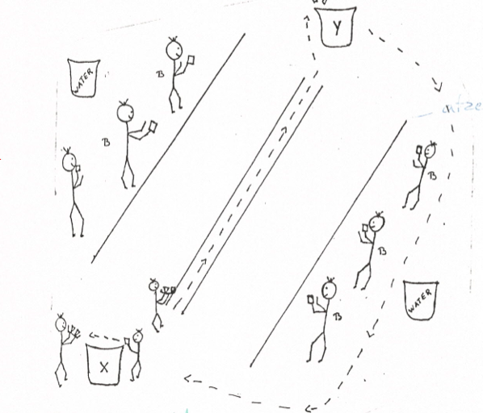

We doen zeker geen te actieve spelen, wanneer leden zeggen dat ze moe zijn, zoeken we de schaduw op.

* Waterhonkbal: iedereen kent wel honkbal. Bij waterhonkbal zijn de honken bakken met water. Het is de bedoeling dat je bij iedere honk een ander lichaamsdeel in het water stopt. BV: honk 1 : je hand, honk 2: je elleboog, honk 3: je knie, … . Als je bij de laatste honk je hoofd in het water kan steken dan verdien je punten.

## 6.2. Regenprogramma

Algemene maatregelen:

* We dragen regenkledij en schuppen gootjes rond de tenten.
* Veel spelletjes kunnen zonder problemen gespeeld worden onder de shelter of in de speeltent.
* Bij extreem regenweer: ter plekke bekijken wat we droog kunnen houden – of de boerin inschakelen in extreme gevallen.

Spelletjes:

* Gezelschapspelletjes (memory, jungle speed, ganzenbord, mens-erger-je-niet, blackbox, ...)
* Macramé
* Slaapzakspelletjes
  + Naald en draad
  + Weerwolfje
  + De bom
  + Appartementje
* Weerwolven

In de stad van Wakkerdam worden weerwolven aangeduid. Zij kunnen elke nacht, wanneer de stad slaapt, iemand vermoorden. Na de nacht wordt er door de bevolking gestemd wie een mogelijke weerwolf is. De persoon met de meeste stemmen wordt gedood.

Om het spel iets ingewikkelder te maken kan je nog toevoegen:

* Een heks. Zij is in het bezit van twee magische drankjes. Ze kan iemand terug levend maken of iemand extra vermoorden. Ze wordt elke nacht gewekt door de verteller zolang ze nog een van haar magische drankjes bezit.
* Cupido. Cupido wijst tijdens de eerste nacht twee geliefden aan. De geliefden kijken elkaar diep in de ogen en zijn verbonden tot de dood. Wanneer een van de twee geliefden wordt vermoord zal de andere ook mee sterven uit liefdesverdriet.
* De jager. Wanneer de jager vermoord wordt kan hij iemand mee de dood insleuren.
* Het piepend meisje. Zij kan heel de nacht door spieken, kijken en goed luisteren wat er in de grauwe en onveilige nacht gebeurt. Zo kan ze de stemming in de ochtend proberen te sturen naar de weerwolven. Wel goed opletten dat ze niet betrapt wordt want dan zal ze snel door de weerwolven opgepeuzeld worden.
* De helderziende. Elke nacht mag de helderziende vragen aan de verteller om de personaliteit van een van de spelers vrij te geven. Zo kan ze invloed uitoefenen tijdens de stemming in de ochtend.
* Burgemeester. Een burgemeester wordt verkozen door de stad van Wakkerdam wanneer een stemming gelijk opgaat. De burgemeester heeft dan het laatste woord.
* Moordenaartje

In de groep worden een aantal moordenaars aangeduid en enkele detectives. De moordenaars moeten proberen de groep uit te moorden door ze een tik in de zij te geven of naar hen te knipogen wanneer ze in een ruimte rondlopen. De detective kan op elk moment het spel stilleggen om zijn verdachte aan te duiden. De bedoeling is dat de detectives de moordenaars kunnen uitschakelen voordat deze laatste het volk hebben uitgemoord.

# 7. Algemene materiaallijst

|  |  |  |
| --- | --- | --- |
| **LOKAAL** | **THUIS** | **AANKOPEN** |
| **Zondag 12 juli 2020** | | |
| Kaft medische fiches |  |  |
| 3 tenten |  |  |
| Foerage |  |  |
| Shelter + hudo-zeil |  |  |
| Balken + sjorkoord | | |
| EHBO | | |
|  | | |
| **Maandag 13 juli 2020** | | |
| Enveloppe | Zaklamp | Origami papier |
| 2 balpennen | 2 stukken laken | 6 flans |
| Papier | 2 x kaart | 2 eieren |
| Zeilen | Aansteker | Sisal touw |
| Sjorkoord | Vuurstick |  |
| 2x bidon | Schaakbord |  |
| verf en penseel | 2 x papier met opdrachten (8u00) |  |
| Bijl / zaag | 2 woordenboek FR-Nl en EN-NL |  |
| Lucifers | 2 maskers afdrukken |  |
| Schup | Slot met cijfers |  |
| Bal | 2x telefoonboek |  |
| Fluohesjes |  |  |
| Kist |  |  |
| 8 tennisballen |  |  |
|  | | |
| **Dinsdag 14 juli 2020** | | |
| Bekers | 2 x stratego-kaartjes (bijlage 6) | Pennen |
| 2 vlaggen | Wasgerief |  |
| Pot |  |  |
| Papier |  |  |
|  | | |
| **Woensdag 15 juli 2020** | | |
| Weerwolfje | Slaapzakken |  |
| Papier | Box voor muziek |  |
| Pennen |  |  |
| Boek met kaarten |  |  |
|  | | |
| **Donderdag 16 juli** | | |
| Kaarten |  | Pennen |
| Kompas |  | Plakband |
| Voetbadjes |  | Enveloppen |
|  |  | Alcoholstiften |

|  |  |  |
| --- | --- | --- |
| **Vrijdag 17 juli 2020** | | |
| Boeken kaarten |  | Pennen |
| Pot |  | Henna |
| Weerwolven |  |  |
| Papier |  |  |
| Stiften |  |  |
|  | | |
| **Zaterdag 18 juli 2020** | | |
| Stafkaart |  | Pennen |
| Kompas |  |  |
| Totempap |  |  |
| Modder |  |  |
| Materiaal voor individuele opdrachten |  |  |
| Balken + sjorkoord |  |  |
| Bal |  |  |
| 2 Stoelen |  |  |
| Papier |  |  |
|  | | |
| **Zondag 19 juli 2020** | | |
| Tafel en banken | Blad met vlaggen (bijlage 7) | Pak beschuiten |
| Fietsbanden |  | Pen |
| 4 bekers |  |  |
| Sjorkoord en balken |  |  |
| Kan |  |  |
| Vlaggen |  |  |
| Nep geld |  |  |
| 2 grote touwen |  |  |
| Ballen |  |  |
| Papier |  |  |
| Dobbelstenen |  |  |
| Schaar |  |  |
|  | | |
| **Maandag 20 juli 2020** | | |
| Touw | Voetbal | Pen |
| Grondzeil |  |  |
| Kegels |  |  |
|  | | |
| **Dinsdag 21 juli 2020** | | |
| camion | | |

# 8. Menu

|  |  |  |  |  |
| --- | --- | --- | --- | --- |
| **Dag** | **Ochtend** | **Middag** | **4-uurtje** | **Avond** |
| 12 juli 2020 | Thuis | BB | Fruit | Hamburgers |
| 13 juli 2020 | Brood | BB | Koek | Kip met rijst en curry (zelf koken) |
| 14 juli 2020 | Brunch | | Fruit | Bakworst |
| 15 juli 2020 | Brood | BB | Koek | Spaghetti  (zelf koken) |
| 16 juli 2020 | Brood | BB | Fruit | Frikadellen met krieken |
| 17 juli 2020 | Brunch | | Koek | Macaroni |
| 18 juli 2020 | Brood | BB | Fruit | Wraps |
| 19 juli 2020 | Brood | BB | Koek | Fishsticks met spinaziepuree |
| 20 juli 2020 | Brood | BB | Fruit | BBQ |
| 21 juli 2020 | Brood | BB | thuis | thuis |

# 

# 9. Bijlagen

## Bijlage 1: Wat te doen bij crisis

1 Denk eerst aan de slachtoffers, blijf kalm en reageer rustig.

2 Plaats onmiddellijk iemand van de leiding bij het slachtoffer en de betrokkenen en hou de rest van de groep van het gebeuren weg.

Organiseer met de rest van de leiding iets dat de andere leden weer tot rust kan brengen (gesprek, wandeling, ...).

3 Verwittig in overleg met het medisch team de ouders of familie (het gebeuren neutraal bekendmaken, geen conclusies of oordeel).

4 Verwittig Scouts en Gidsen Vlaanderen.

Telefoon: 03 231 16 20 Fax: 03 232 63 92

Voor dringende hulp bij ongeval of een ernstig probleem kan je terecht op de noodlijn van Scouts en Gidsen Vlaanderen: 0474 26 14 01. Iemand van de verbondsleiding belt je dan zo snel mogelijk terug.

Geef volgende gegevens door: plaats en datum van gebeuren – identiteit slachtoffer(s) - contactpersoon van de groep en telefoonnummer - groepsnummer - beknopte omschrijving van de omstandigheden.

5 In overleg met verbondsleiding kan alles geregeld worden op het vlak van verzekeringen, familiesteun, slachtofferhulp, persbenadering, dringende sociale interventie, enz..

6 Administratieve formaliteiten krijgen nooit voorrang op menselijke aspecten.

7 Praktisch

Vraag aan de politie altijd het pv-nummer.

Polisnummer persoonlijke ongevallen en BA Scouts en Gidsen Vlaanderen (Ethias): 45.055.933

Polisnummer lokalen en groepsmateriaal (brand en stormschade) Scouts en Gidsen Vlaanderen (Ethias): 38.031.050

8 Administratieve afwikkeling

Stuur de aangifteformulieren binnen de week rechtstreeks naar de verzekeringsmaatschappij: Ethias

Prins Bisschopssingel 73

3500 Hasselt

Fax 011 28 20 20

## Bijlage 2: Huurcontract

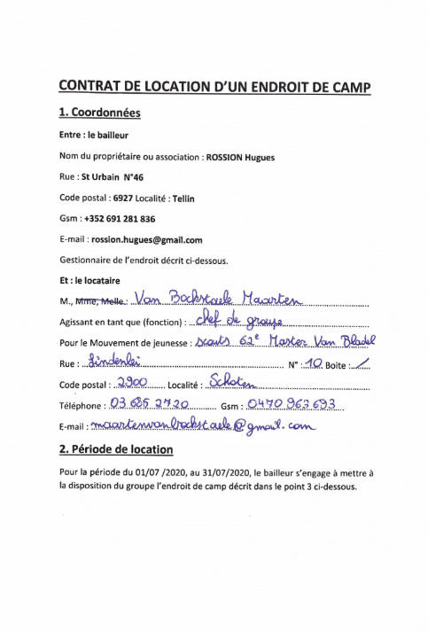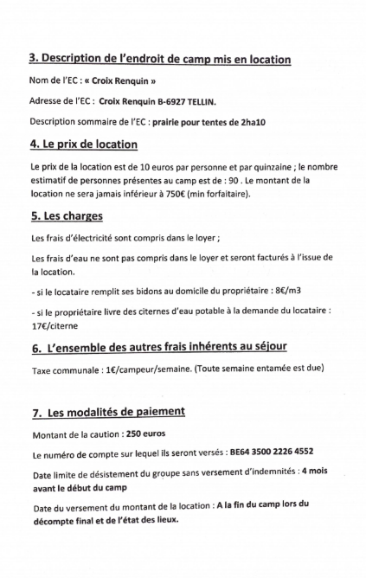

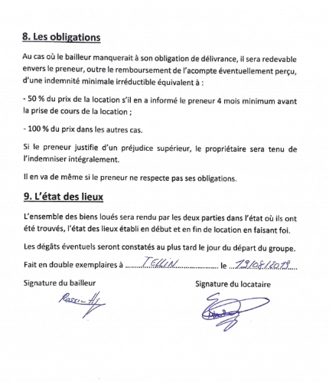

## Bijlage 3: Ledenlijst

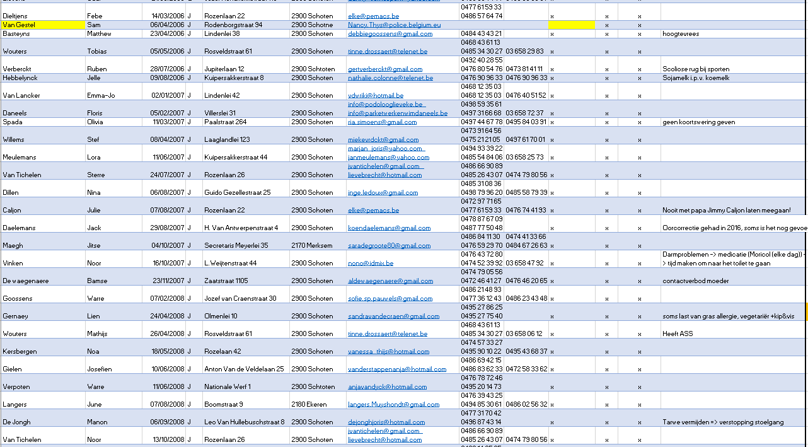

## Bijlage 4: Ouderboekje

Zie pdf bijlagen.

## Bijlage 5: Stratego kaartjes

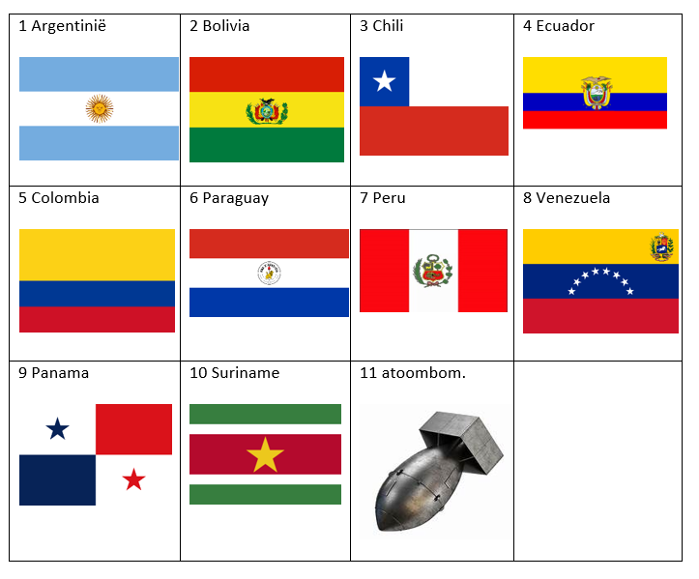

## Bijlage 6: Interactive Quiz in thema

**Ronde 1: Van welk land is de volgende vlag?**

*Je moet eerst een beschuit eten voor je mag antwoorden.*

**Vraag 1**: Van welk land is volgende vlag? ***(Brazilië)***

**Vraag 2: *(Peru)***

**Vraag 3: *(Ecuador)***

**Vraag 4: *(Argentinië)***

**Vraag 5: *(Chili)***

**Ronde 2: Maak om ter eerste een menselijke piramide.**

**Ronde 3: Hoe goed ken jij Zuid-Amerika?**

*Je moet eerst een beker flippen voor je mag komen antwoorden.*

**Vraag 1**: Het grootste regenwoud op aarde is gelegen in Zuid-Amerika, maar hoe noemt dit regenwoud? ***(Amazoneregenwoud)***

**Vraag 2**: Hoeveel keer past België in Zuid-Amerika? Je mag er 50 keer naast zitten. ***(581 keer)***

**Vraag 3**: Hoeveel landen telt Zuid-Amerika? Zowel afhankelijke als onafhankelijke. ***(13)***

**Vraag 4**: Op welk halfrond ligt Zuid-Amerika? ***(Zuidelijk halfrond)***

**Vraag 5**: Hoeveel miljoen inwoners telt Zuid-Amerika? België telt er 11,5 miljoen. Je mag er 50 miljoen naast zitten. ***(422.5 miljoen)***

**Ronde 4: Maak binnen de 5 min de langste klerenketting.**

**Ronde 5: Over welk land hebben we het? Deze zijn allemaal gelegen in Zuid-Amerika**

*Je moet 15 toertjes rond je vinger draaien oor je mag komen antwoorden.*

**Vraag 1**: Een heel gekende stad is Rio de Janeiro, maar in welk land ligd dit? ***(Brazilië)***

**Vraag 2**: De Machu Picchu is een ruïnestad van de Inca’s, maar in welk land ligd deze? ***(Peru)***

**Vraag 3**: Raad het land. Dit is een land in het noordwesten van Zuid-Amerika. De vlag bestaat uit 3 horizontale strepen. De hoofdstad is Bogota. Het land grenst aan de Caraïbische Zee. Het land is 27 keer zo groot als Nederland. De 3 kleuren op de vlag zijn: geel, blauw en rood. Een derde van dit land bestaat uit de Amazone. De eerste letter is een C. De laatste letter is een A. ***(Colombia)***

**Vraag 4:** Welk land wordt hier bedoeld? Een rode peper kan je er misschien wel eten. Het land heeft ook de vorm van een peper en het is er erg heet. ***(Chilli)***

**Vraag 5**: Door dit land loopt de evenaar, het heeft ook zijn naam hieraan te danken. Het is een van de kleinste landen van Zuid-Amerika. ***(Ecuador)***

**Ronde 6: Bouw om ter snelste een 3 pikkel met 3 zij balkjes.**

**Ronde 7: Welke taal spreken ze in volgende landen?**

*Je moet eerst een beker water opdrinken voor je mag antwoorden.*

**Vraag 1:** Welke taal spreken ze in Brazilië? ***(Portugees)***

**Vraag 2**: Welke taal spreken ze in Peru? Ze spreken deze taal ook in Europa. ***(Spaans)***

**Vraag 3**: Welke taal spreken ze in Guyana? Dit is een wereldtaal. ***(Engels)***

**Vraag 4:** Welke taal spreken ze in Suriname? ***(Nederlands)***

**Vraag 5:** Welke taal spreken ze in Chilli? ***(Spaans)***

**Ronde 8: Sta om ter langste op 1 been, het team waarvan 1 iemand overblijft wint.**

**Ronde 9: Hoe groot is elk land?**

Schrijf volgende landen van Zuid-Amerika van groot naar klein.

Zeg alle landen in een willekeurige volgorde.

***Oplossing:***

Brazilië (8.511.965)

Argentinië (2.780.000)

Colombia (1.138.914)

Bolivia (1.098.580)

Venezuela (912.050)

Chili (756.626)

Paraguay (406.752)

Ecuador (283.561)

Guyana (214.969)

Uruguay (176.215)

Suriname (163.265)

Falkland-eilanden (12.173)

**Ronde 10: Sta zo snel mogelijk op maximum 3 voeten, 2 handen en 1 knie.**











## Bijlage 7: opdrachtjes

1. Ga in olifantenpas naar de ander kant van het terrein.

2. Lak 5 mensen hun nagels

3. Was een stuk zeep op

4. Maak een tube tandpasta leeg door je tanden te poetsen

5. Maak een klerenketting

6. 5 liter water opdrinken

7. Zeg het onze vader achterstevoren

8. Beeld 10 verschillende beroepen uit

9. 200 keer touwtje springen

10. Ga het terrein rond volgens het echternach proces (3 stappen naar voor, 2 naar achter)

11. Kruip met 2 in 1 slaapzak en wissel van kleren

12. Van de ene kant van het terrein naar de andere kant en er mogen maar 2 ledematen de grond

raken. We doen dit in duo’s.

13. Om te langste haar vinden

14. Nageltje klop (om ter snelste nagel in het hout kloppen)

15. Pompen

16. Sumo-worstelen met kussen rondom u

17. Om ter langste niet knipperen met ogen

18. Om ter langste niet ademenen

19. Om ter snelste iets omgekeerd opdrinken

20. Om ter beste elkaars tanden poetsen geblindoekt

21. Om ter eerste Wc-rol uitrollen en weer oprollen zonder dat deze breekt

22. Om ter langste op 1 been staan

23. Om ter eerste een Sudoku oplossen

24. Om ter langste balanceren met een stok / borstel in de lucht

25. Om ter langste handstand

26. Om ter meeste sierlijke pirouettes maken in 1 min

27. Om ter langste Samson melody zingen

28. Om ter snelste beginnen wenen

29. Om ter grappigste mop vertellen

30. Om ter snelste kleren aan en uit trekken

31. Om ter verst springen

32. Om ter mooiste serenade aan een leiding brengen

33. Om ter verst spuwen

34. Om ter langste een brandende lucifer vasthouden

35. Om ter hoogste springen

36. Om ter best moonwalken

37. Om ter eerste schoppen aas uit een boek kaarten trekken

38. Om ter hoogste kaartenhuisje bouwen

39. Om ter luidste boer

40. Om ter langste fake lachen

41. Om ter langste springen

42. Om ter langste een balk vasthouden

43. Om ter snelste een boom knuffelen

44. Om ter snelste een mier vinden

45. Om ter meeste suikerklontjes opstapelen op je ton

46. Om ter langste jodelen

47. Schaar steen papier

48. Om ter langste op een pijnlijk voorwerp zitten

49. Om ter mooiste make up bij elkaar aandoen

50. Om ter langste koprollen

51. Vertel het strafste verhaal

52. Om ter langste rijmen (om de beurt een woord, leiding zegt het eerste woord)

53. Om ter langste muurzitten

54. Om ter langste lucht zitten

55. Om ter sexy’ste dansje doen

56. Om ter laagste limbo

57. Om ter snelste hoofdrekenen: 587+26+135+39-234+236+45-3+5= (836)

58. Beste excuus verzinnen

59. Beste openingszin

60. Om ter mooiste standbeeld maken

61. Om ter mooiste bloemetje vinden

62. Om ter best een boom nadoen

63. Om ter eerste een sok van iemand anders in je mond steken

64. Om ter eerste niezen

65. Om ter sexy’st buikdansen

66. Om ter snelste nagellak aandoen met de mond

67. Om ter hoogste water spuwen ( al liggend)

68. Om ter eerste eiwit opkloppen

69. Om ter langst jongleren

70. Om ter langst een kip nadoen

71. Om ter eerste choco aflikken van een voet

72. OXO spelen

73. Dassengevecht

74. Om ter meeste personages van The Simpsons opnoemen

75. Duimworstelen

76. Elkaar uit een cirkel duwen, degene die blijft staan wint

77. Maak om ter best een reclamespot over de voordelen van kaal zijn of over een gloednieuw

badpak met speciale snufjes

78. Om ter snelste een ballon kapot blazen

79. Om ter langste een auto nadoen

80. Vind om ter eerste een klavertje 4

81. Zwijg 5 minuten

82. Zing een oerlied

83. Maak een bloemenketting

84. Doe de zonnedans

85. Zoek 5 dingen met de kleur bruin

86. Noem 5 dingen waarom een paal nuttig kan zijn

87. Tel tot 360

88. Zoek 5 schoenen van verschillende maten

89. Doe 20 situps

90. Maak een gras ketting van 2m lang

91. Schil 1 aardappel

92. Zing een liedje

93. Op x aantal voeten en handen gaan staan

94. Doe haasje over

95. 2 ballonnen van de grond houden

96. Bic leegschrijven

97. WC-rol nummeren

98. Maak een gedicht van 10 regels

99. Leg een knoop in een touw met mes en vork

100. Verplaats een volle bidon water

101. Sjor een 3 pikkel

102. Kuis de velgen van een auto met 1 tandenborstel

103. 1m² knippen

104. Vlecht 10 mensen hun haar

105. Rekensom: (5 x 6 ) + (2 x 8) – (200 / 4) + 22 = 30 + 16 + 50 + 4 = 100

106. Maak een put waarin een lid kan staan

107. Raad de som van de schoenmaten van de leiding

108. Som van de leeftijden van de leiding

109. Verzamel 5 lippenstift zoenen

110. Leg 100 knopen in 1 touw

## Bijlage 8: 24u

**Opdracht van 9u30: Tijd voor ontbijt**

DE SOM : (5+6-2)x2 = **(18)**

DE WOORDEN

1. Quake (engels woord)

A. Beven van angst (juist) +4

B. Kwaken + 5

C. Soort van speedboot +6

2. Miser (frans woord)

A. Missen +13

B. Rekenen op (juist) - 15

C. Tasten, voelen /2

3. Nadir (engels woord)

A. Nazeggen x1

B. Spijt hebben x2

C. Dieptepunt (juist) x3

4. Lys (frans woord)

A. Leugens +2

B. Lelie (juist) +27

C. Leveren +31

5. Baguer (frans woord)

A. Ringen (juist) /2

B. Bakken /4

C. Bakker /6

6. Malinger (engels woord)

A. Rondzwieren +17

B. Simuleren (juist) +71

C. Het voorbereiden van vlees +43

7. Quaver (engels woord)

A. Trilling (juist) /5

B. Haar knippen x5

C. Bevriezen +5

8. Naturalisme (frans woord)

A. Het geloof in de natuur +31

B. Bloot rondlopen +21

C. Natuurlijkheid (juist) +11

9. Charlesmagne (frans woord)

A. Een stad ten zuiden van Parijs /2

B. Karel de Grote (juist) +1

C. De rechterhand van Napoleon van 1804 tot 1814 -15

10. Piccolo (engels woord)

A. Kleine fluit (juist) x2

B. Een kaartspel +33

C. Een Franse anijsdrank +18

**ANTWOORD 62**

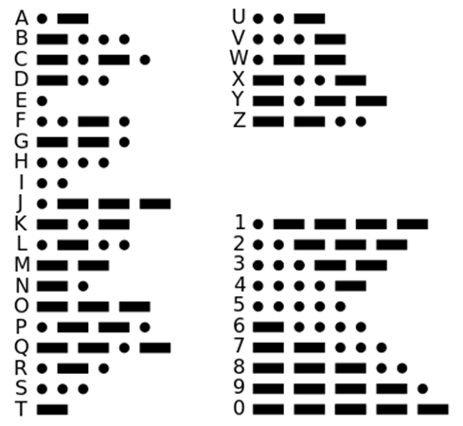

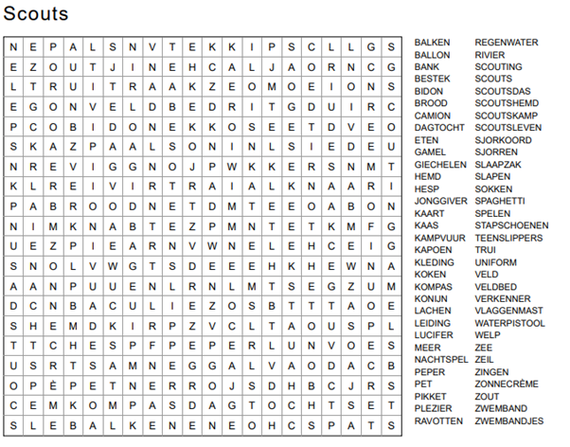

(getal 1 + getal 3) /getal 2= het getal van de rij op de kaart

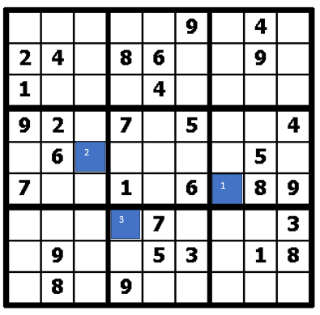

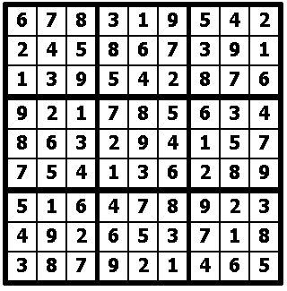***(2+4)/3=2***

**Raadsel**: (onder de grond)

_ _ _ _ _ _ _ _ _ _ _ _

Neem de 2de letter van het eerste woord van de 12de quote. (g)

De 2de en laatste letter van dit woord is de laatst letter van het eerste woord van de 5de quote. (e)

Neem vervolgens de 4de letter van het 4de woord van quote 10. (n)

Als laatste letter van het eerste woord neem je de 3de letter van het 5de woord van de 6de quote. (r)

Als voorlaatste letter van dit woord neem je de laatste letter van het laatste woord van quote 3. (n)

Voor het volgende woord begin je met de 4de letter van het 7de woord van quote 4 . (d)

Neem de 4de letter van het 6de woord van quote 8. (r)

Neem de 2de letter van het 4de woord van quote 9. (o)

Neem de 2de letter van het 2de woord van quote 2. (o)

Vervolgens de eerste letter van het eerte woord van de eerste quote. (d)

Neem de 3de letter van het 2de woord van de 13de quote. (e)

Als laatste letter van het woord neem je de eerste letter van het 5de woord van quote 14. (d)

⇒ nu je alle letters hebt kan je beginnen puzzelen.

**Letterpuzzels: (hint=Water)**

Neem telkens de eerste letter en vorm hier een woord mee.

(Tweeling)

(eend)

(Windstil)

 (Ringvinger)

(aaneenknopen)

## 

## 

## 

## 

## 

## 

## 

## 

## 

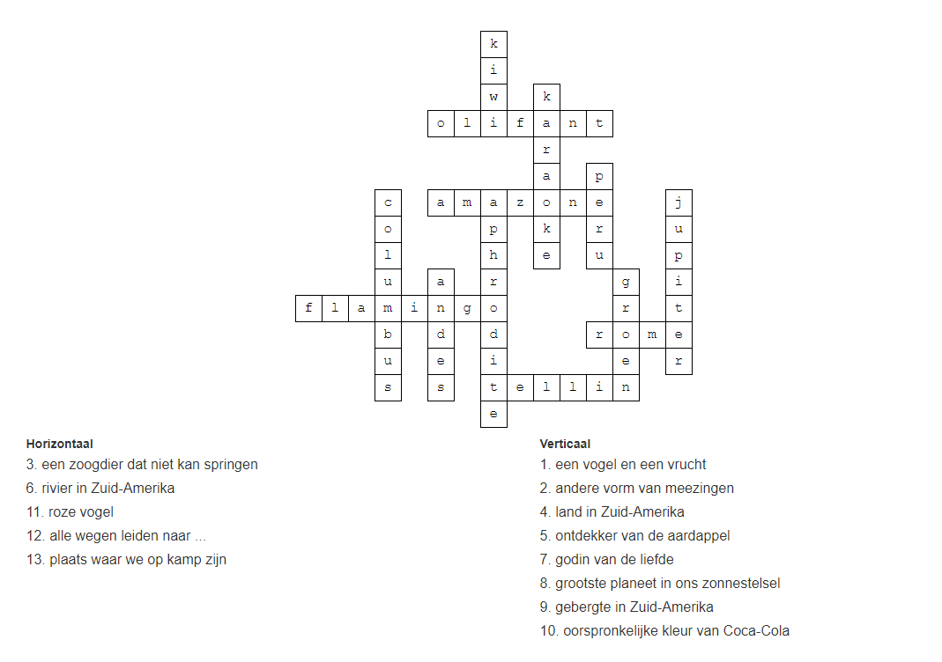

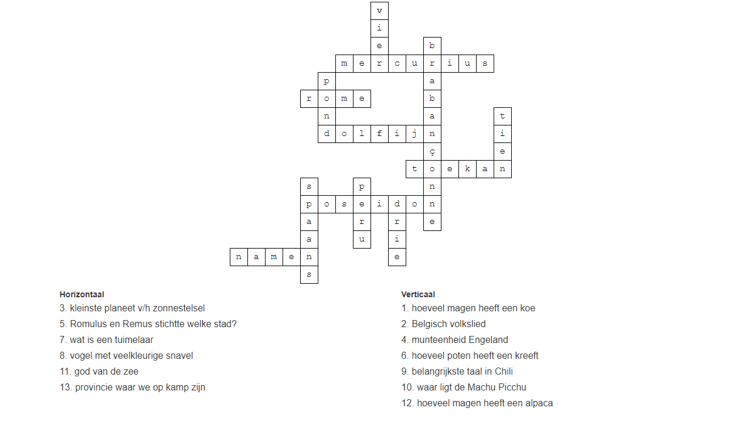

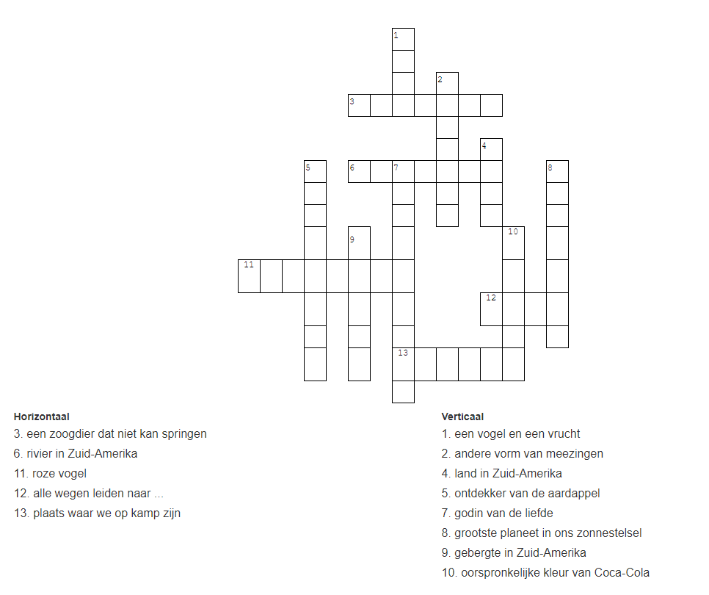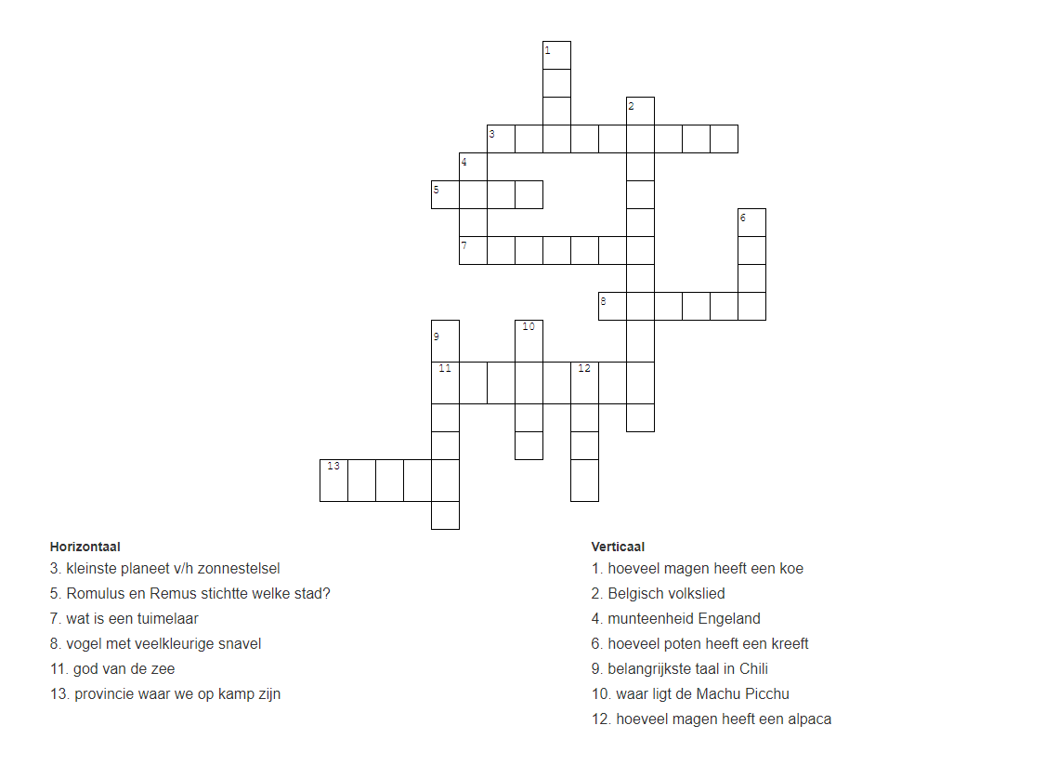

Denk goed na met wat jullie doen, want de nacht is nog lang.





Maar niet getreurd, jullie zijn er bijna!

## Bijlage 9: Medische fiche

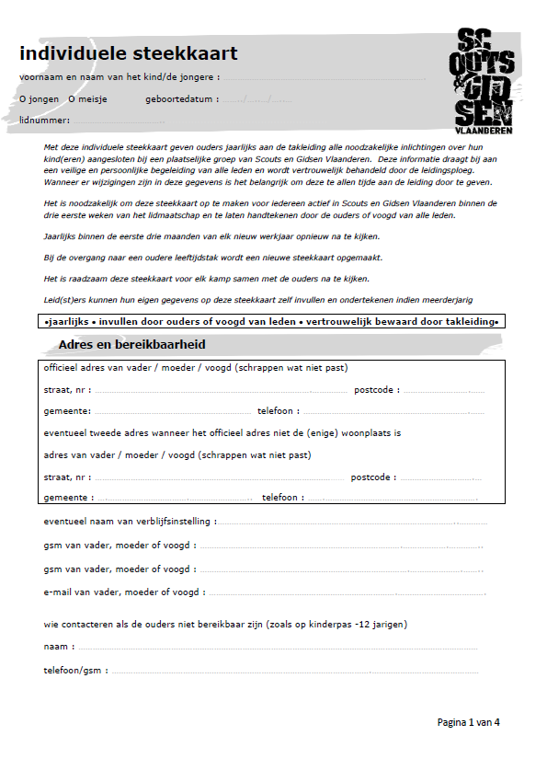

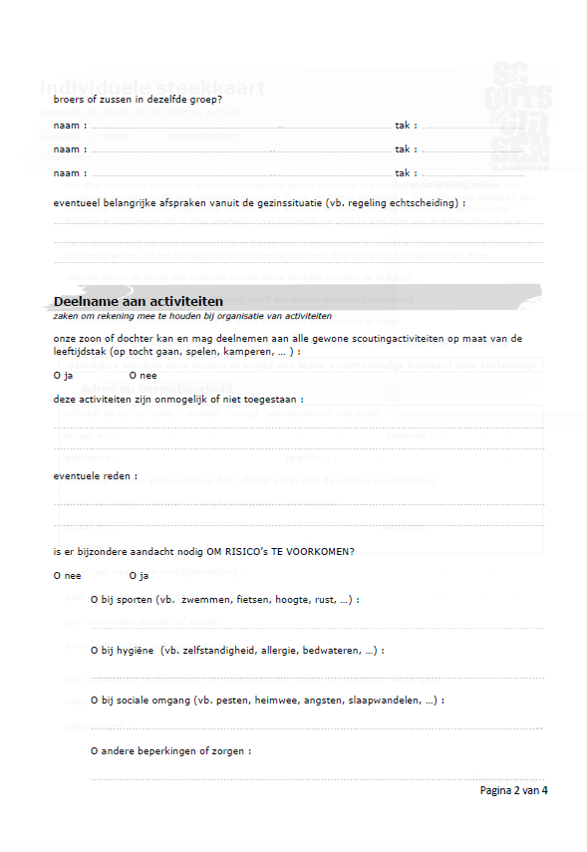

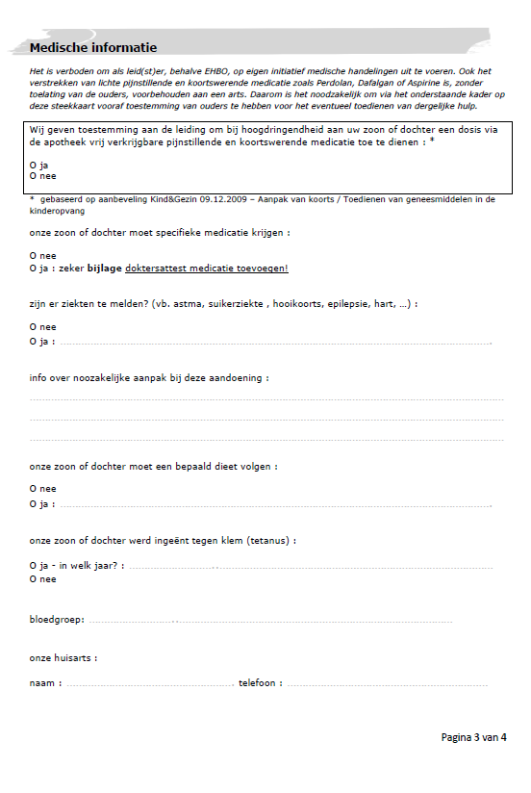

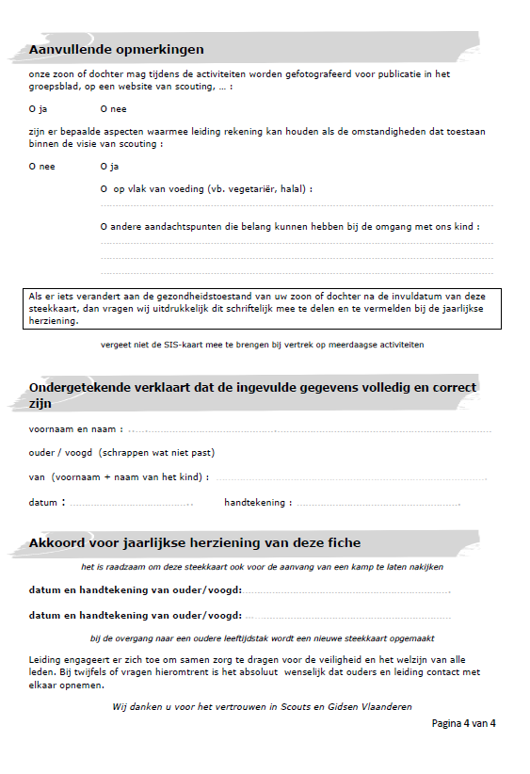

## Bijlage 10: Corona

Zie het extra document van GRL.

## Bijlage 11: Kampvisum

Wordt nog toegevoegd.